**TECNOLÓGICO NACIONAL DE MÉXICO**

**CAMPUS JIQUILPAN**

**INGENIERÍA EN SISTEMAS COMPUTACIONALES**



MATERIAS:

**GRAFICACIÓN**

**SISTEMAS PROGRAMABLES**

PROYECTO:

**SIMULADOR DE TIRO**

EQUIPO:

**JUAN PABLO CAMPOS LÓPEZ**

**MARTÍN DE JESÚS CORTES GONZÁLEZ**

**HUMBERTO GONZÁLEZ MEZA**

**GUDIÑO OCHOA JENNIFER**

**JESÚS EDUARDO HERNÁNDEZ MARAVILLA**

**Portada**

ASESORES:

**ERICK DALET VILLANUEVA MASCORT**

**FRANCISCO ARMANDO PAYAN GUERRERO**

**JIQUILPAN, MICHOACÁN A 6 MAYO DE 2024**

Contenido

**Temas**

Portada i

Contenido ii

Índice de figuras ii

Introducción 1

Antecedentes 1

Hipótesis1

Objetivo general 1

Marco metodológico 2

Materiales 2

Estudio de costos 17

Procedimientos 18

Diseño 3D 18

Electrónico 21

Programación 28

Cronograma 41

Organigrama 41

Conclusiones 41

Glosario de términos 42

Referencias bibliográficas 46

**Índice de figuras**

Figura 2.1.1: “Giroscopio Acelerómetro 3 Ejes” 2

Figura 2.1.2: “Módulo Bluetooth HC-05” 3

Figura 2.1.3: “Protoboard Mini 170 Puntos” 4

Figura 2.1.4: “Power Bank Talisis” 5

Figura 2.1.5: “Rollo de Filamento PLA” 5

Figura 2.1.6: “Modelo de Rifle 3D Parte 1” 6

Figura 2.1.7: “Modelo de Rifle 3D Parte 2” 6

Figura 2.1.8: “Modelo de Rifle 3D Parte Interna” 7

Figura 2.1.9: “Spray para el Cabello” 7

Figura 2.1.10: “Nano Placa Compatible con Arduino” 8

Figura 2.1.11: “Cable Estañado Calibre 22 Awg” 9

Figura 2.1.12: “Push Button 2 Pines MicroSwitch” 10

Figura 2.1.13: “Resistencia de Carbón de 1Ω” 11

Figura 2.1.14: “Kola Loka Goterito 3.5g” 11

Figura 2.1.15: “Carbonato de Sodio” 11

Figura 2.1.16: “Silicona en Barra” 12

Figura 2.1.17: “Pistola de Silicona” 12

Figura 2.1.18: “Pinzas para Cortar” 13

Figura 2.1.19: “Plastilina Smarty Negra” 13

Figura 2.1.20: “Imanes de Neodimio 8mm de Diámetro” 14

Figura 2.1.21: “Jumpers Hembra – Hembra” 14

Figura 2.1.22: “Cautin” 15

Figura 2.1.23: “Estaño Baku” 15

Figura 2.1.24: “Pasta Soldek” 16

Figura 2.1.25: “Pintura Acrilica Politec” 16

Figura 2.1.26: “Lija de Agua” 17

Figura 2.1.27: “Plasti Loka” 17

Figura 2.2.1: “Tabla Estudio de Costos” 18

Figura 2.3.1: “Modelo Rifle 3D Parte 1” 19

Figura 2.3.2: “Modelo Rifle 3D Parte 2” 19

Figura 2.3.3: “Modelo Rifle 3D Parte 3” 20

Figura 2.3.4: “Modelo Rifle 3D Parte 4” 20

Figura 2.3.5: “Modelo Rifle 3D Partes” 21

Figura 2.3.6: “Configuración del Módulo HC-05” 22

Figura 2.3.7: “Configuración en Both NL & CR” 22

Figura 2.3.8: “Circuito HC-05 y Arduino” 23

Figura 2.3.9: “Circuito del Giroscopio MPU-6050” 23

Figura 2.3.10: “Sketch de Configuración MPU-6050 Parte 1” 24

Figura 2.3.11: “Sketch de Configuración MPU-6050 Parte 2” 24

Figura 2.3.12: “Circuito de Prueba y Función de Botones” 25

Figura 2.3.13: “Sketch Prueba y Función de Botones Parte 1” 25

Figura 2.3.14: “Sketch Prueba y Función de Botones Parte 2” 25

Figura 2.3.15: “Circuito de Prueba de Conexión Arduino-Unity” 27

Figura 2.3.16: “Script de Prueba de Conexión Arduino-Unity” 27

Figura 2.3.17: “Sketch de Prueba de Conexión Arduino-Unity Parte 1” 28

Figura 2.3.18: “Sketch de Prueba de Conexión Arduino-Unity Parte 2” 29

Figura 2.3.20: “División del Personaje en Partes” 30

Figura 2.3.21: “Scripts de CameraController” 31

Figura 2.3.22: “Script CameraController” 32

Figura 2.3.23: “Cámara Dinámica” 32

Figura 2.3.24: “Animaciones del Rifle” 33

Figura 2.3.25: “Animaciones del Personaje” 34

Figura 2.3.26: “Scripts del Rifle Gun Controller” 35

Figura 2.3.27: “Scripts del Rifle Adjuster” 36

Figura 2.3.28: “Scripts del Personaje” 37

Figura 2.3.29: “Scripts del Botones Retroceder Parte 1” 37

Figura 2.3.30: “Scripts del Botones Retroceder Parte 2” 38

Figura 2.3.31: “Scripts del Botones Retroceder Parte 3” 38

Figura 2.3.32: “Scripts del Botones Retroceder Parte 4” 38

Figura 2.3.33: “Scripts del Botones Avanzar Parte 1” 39

Figura 2.3.34: “Scripts del Botones Avanzar Parte 2” 39

Figura 2.3.35: “Sketch del Botones Avanzar y Retroceder Parte 1” 40

Figura 2.3.36: “Sketch del Botones Avanzar y Retroceder Parte 2” 40

Figura 2.4.1:“Cronograma de Actividades” 41

Figura 2.5.1: “Organigrama” 41

**Introducción**

**Antecedentes**

Nuestro proyecto representa un avance significativo en la práctica de tiro mediante la fusión de tecnología y realidad física. Se trata de un simulador de tiro innovador que se integra con un entorno virtual creado en Unity, complementado por un dispositivo físico que emula la sensación y el manejo de un arma real. Utilizando filamento de PLA y componentes electrónicos especializados, este dispositivo recopila datos en tiempo real para sincronizarse con la experiencia virtual, permitiendo una interacción fluida y realista.

En muchos países, especialmente en aquellos con fuerzas armadas activas, la falta de acceso a entrenamiento de tiro virtual y físico representa una carencia significativa en el desarrollo de habilidades esenciales para el personal militar. Problemas como la precisión en el disparo y otras habilidades tácticas pueden ser deficientes debido a esta falta de preparación adecuada. Nuestro simulador de tiro está diseñado para abordar estas deficiencias, ofreciendo una plataforma integral que brinda un entrenamiento inmersivo y efectivo.

Nos dirigimos especialmente al ejército mexicano, si bien nuestro alcance podría expandirse a otras fuerzas armadas en el futuro. La intención principal es mejorar la precisión y las habilidades tácticas del personal militar, contribuyendo así a la defensa del país ante posibles amenazas internas o sobre todo a externas. Este enfoque preventivo se basa en la premisa de que una fuerza militar bien entrenada y equipada es fundamental para garantizar la seguridad y la soberanía nacional.

**Hipótesis**

Al integrar un rifle de tiros 3D con componentes Arduino y Bluetooth para implementar con Unity, se espera mejorar la experiencia de aprendizaje en las escuelas de tiro. Esto permitirá a los practicantes interactuar tanto física como virtualmente con el rifle, facilitando la comprensión de conceptos de puntería y seguridad. La visualización en tiempo real en Unity ayudará a los instructores a dar retroalimentación instantánea, mejorando el rendimiento y habilidades en el manejo de armas de fuego. Esta tecnología busca crear un ambiente educativo más seguro, accesible y atractivo para alumnos y maestros.

**Objetivo general**

Alcanzar una mejora notable y sostenida en las habilidades tácticas y técnicas de combate de las fuerzas armadas, centrándonos específicamente en el aspecto de la puntería.

**Marco metodológico**

**Materiales**

**Giroscopio Acelerómetro 3 Ejes, Gy-521 MPU-6050**

El MPU-6050 es un sensor que integra un giroscopio de 3 ejes y un acelerómetro de 3 ejes en un solo chip. Además, cuenta con un procesador de movimiento que puede fusionar datos de movimiento en 9 ejes. Este chip es ampliamente utilizado en smartphones, tablets y dispositivos portátiles debido a su capacidad para realizar seguimiento de movimiento preciso y eficiente.

**Especificaciones**

Tensión de alimentación: 3~5v

Interfaz digital: I2C Digital

Dimensiones: 14 x 21mm

Sensor angular de 3 ejes (giroscopio)

Acelerómetro de 3 ejes con una precisión programable en rangos de ±2g, ±4g, ±8g y ±16g

Algoritmos embebidos para mejorar la calibración sin intervención del usuario.

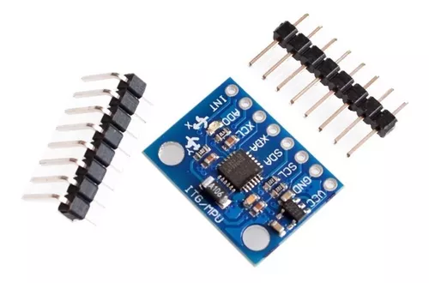

Figura 2.1.1: “Giroscopio Acelerómetro 3 Ejes”

**Modulo Bluetooth HC-05**

El módulo Bluetooth HC-05 es un dispositivo versátil que actúa como esclavo y maestro. Permite la transmisión y recepción de datos a través de Bluetooth, eliminando la necesidad de cables seriales. Compatible con una amplia gama de sistemas Bluetooth, incluyendo Arduino, PIC, AVR, smartphone, tablet, laptop y computadora. Ofrece flexibilidad para una variedad de aplicaciones inalámbricas.

**Especificaciones**

Voltaje de operación: 3.6V - 6V DC

Consumo corriente: 50mA

Bluetooth: V2.0+EDR

Frecuencia: Banda ISM 2.4GHz

Modulación: GFSK (Gaussian Frequency Shift Keying)

Potencia de transmisión: 4dBm, Class 2

Sensibilidad: -84dBm a 0.1% BER

Alcance: 10 metros

Interface comunicación: Serial TTL

Velocidad de transmisión: 1200bps hasta 1.3Mbps

Baudrate por defecto: 38400, 8, 1, n.

Seguridad: Autenticación y encriptación

Temperatura de trabajo: -20C a +75C

Compatibilidad: Android

Dimensiones: 37*16 mm

Peso: 3.6 gramos

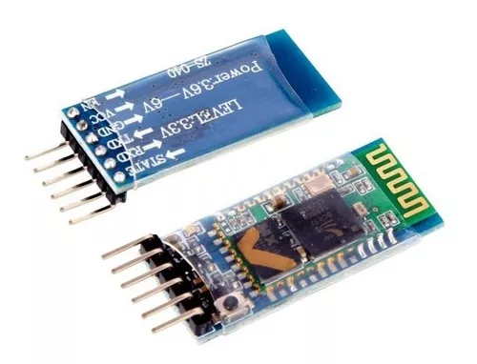

Figura 2.1.2: “Módulo Bluetooth HC-05”

**Protoboard Mini 170 puntos**

La Protoboard es una herramienta para diseñar y probar circuitos sin necesidad de soldar. Tiene tres partes: el canal central para conectar circuitos integrados, los buses laterales para tierra y voltaje, y las pistas para conectar componentes.

**Especificaciones**

Puntos: 170 puntos

Material: Plástico POM

Longitud: 48.5 mm

Ancho: 35 mm

Altura: 8.5 mm

Peso de la unidad: 28 g

Voltaje máximo: 36 V

Máxima capacidad de corriente: 1.5 A

Diámetro de cable: 0.4 a 0.7 mm

Autoadherible

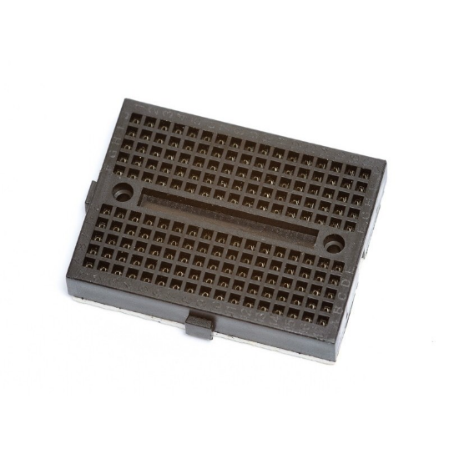

Figura 2.1.3: “Protoboard Mini 170 Puntos”

**Power Bank Talisis**

La fuente de poder es un aparato electrónico que regula y filtra la electricidad que recibe el computador para que los circuitos y el funcionamiento de este no se vea afectado por sobrecargas eléctricas.

**Especificaciones**

Capacidad: 2 400 mAh

Batería: Batería recargable de polímero de litio

Entrada: DC 5V / 1A

Salida: DC 5V / 1A

Conexiones: USB y Tipo C

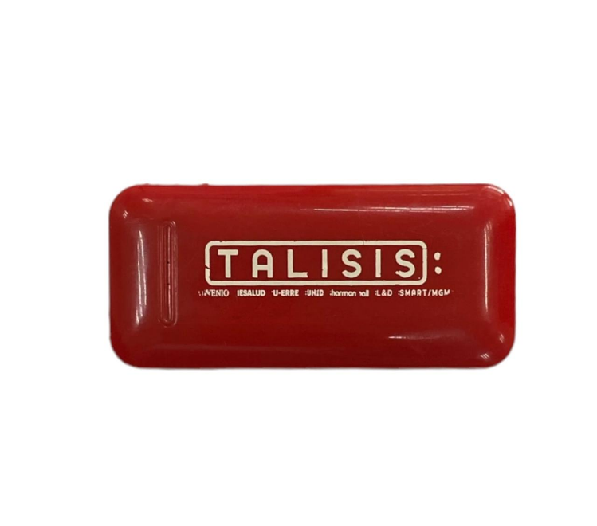

Figura 2.1.4: “Power Bank Talisis”

**Rollo de Filamento PLA**

El Ácido Poliláctico es uno de los más populares por ser biodegradable y fácil de usar. También se distingue por su dureza, poca resistencia mecánica, fragilidad ante temperaturas superiores a 60 °C y tiene un olor agradable mas no tóxico. Es un material semicristalino que se elabora con recursos renovables, casi siempre del almidón de maíz. Es muy fácil de usar y no se deforma.

**Especificaciones**

Material: PLA (Ácido Poliláctico)

Diámetro de filamento: 1.75mm

Peso: 1 Kg

Longitud aproximada: 340 m

Temperatura de impresión: 195 a 230 °C

Temperatura de cama de impresión: 80 a 120 °C

Densidad: 1.25 ±0.05g / cm3

Tensión de rotura: >60 Mpa

Alargamiento de rotura: >3.0%

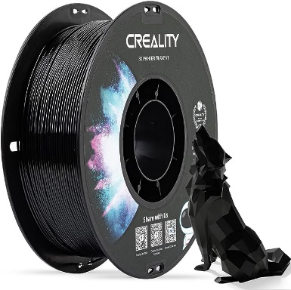

Figura 2.1.5: “Rollo de Filamento PLA”

**Modelo de Rifle 3D**

El modelo de rifle 3D es una creación precisa y funcional fabricada con una impresora. Este rifle combina un diseño moderno con alto rendimiento y ergonomía. Está equipado con un sistema de mira de hierro para una precisión excepcional y su estructura modular permite una fácil personalización.

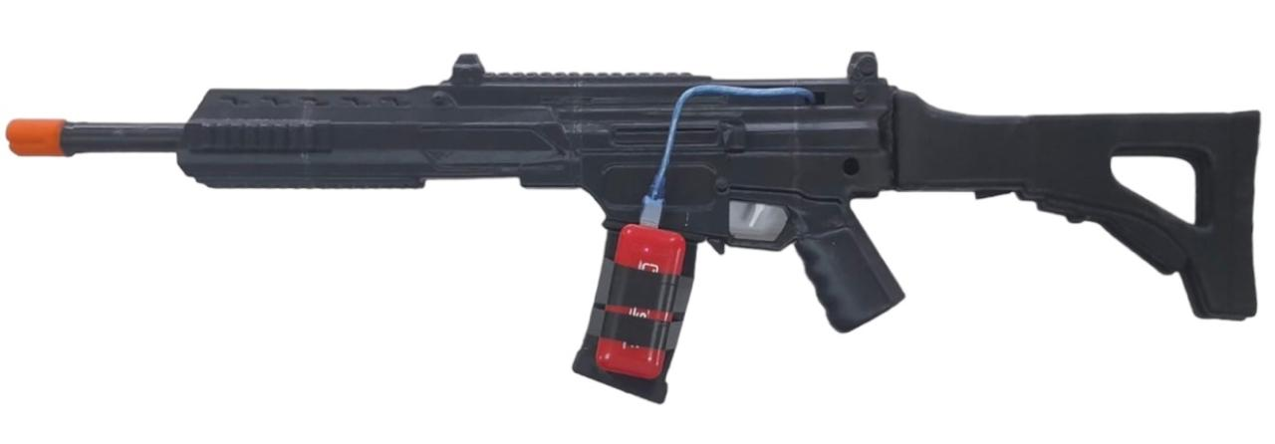

Figura 2.1.6: “Modelo de Rifle 3D Parte 1”

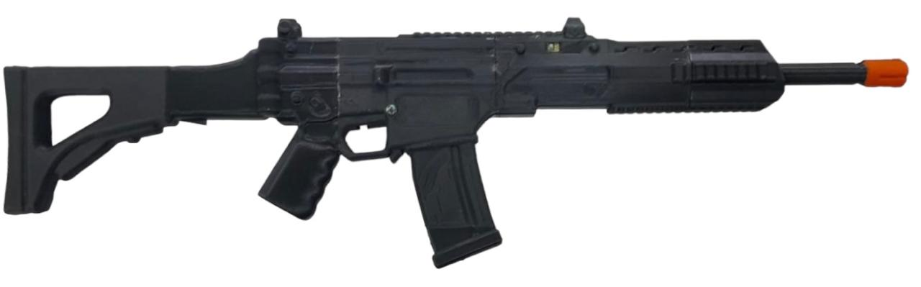

Figura 2.1.7: “Modelo de Rifle 3D Parte 2”

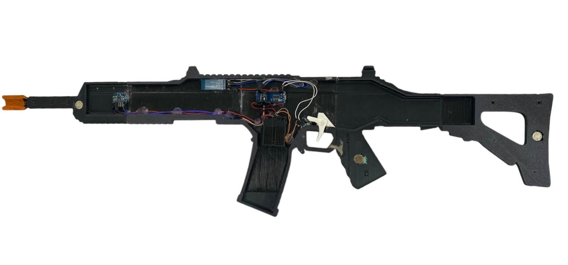Figura 2.1.8: “Modelo de Rifle 3D Parte Interna”

**Spray para Cabello Caprice Palmolive**

El spray para el cabello se utilizará como un agente de separación entre el objeto 3D y la superficie de la cama durante el proceso de impresión en 3D. Sus características clave incluyen una fórmula especial que permite que la figura se desprenda fácilmente de la cama al finalizar el proceso, evitando que se quede totalmente pegada y garantizando que se realice de forma correcta.



Figura 2.1.9: “Spray para el Cabello”

**Nano Placa Compatible con Arduino + Cable USB**

El Arduino Nano es una pequeña y completa placa basada en el ATmega328. Es muy compacto y puede ser utilizado fácilmente en un protoboard. Tiene más o menos la misma funcionalidad que el Arduino Uno, pero con una presentación diferente. La placa es compatible 100%.

**Especificaciones**

Microcontrolador: ATmega328

Driver Arduino Nano (USB.2 – Serial) Chip – CH340: Descargar

Driver de Arduino Nano (FT232R USB UART) Chip – FTDI: Descargar

Tensión de Operación (nivel lógico): 5 V

Tensión de Entrada (recomendado): 7-12 V

Tensión de Entrada (límites): 6-20 V

Pines E/S Digitales: 14 (de los cuales 6 proveen de salida PWM)

Entradas Analógicas: 8

Corriente máx por cada PIN de E/S: 40 mA

Memoria Flash: 32 KB de los cuales 2KB son usados por el bootloader

SRAM: 2 KB

EEPROM: 1 KB

Frecuencia de reloj: 16 MHz

Dimensiones: 18,5mm x 43.2mm

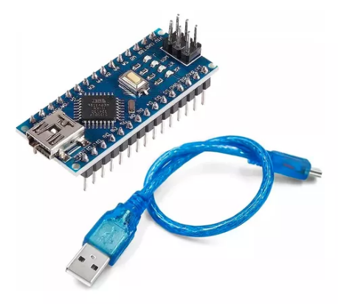

Figura 2.1.10: “Nano Placa Compatible con Arduino”

**Cable Estañado Calibre 22 Awg**

Este cable estañado ofrece una solución confiable y eficiente para conectar diferentes equipos electrónicos o realizar instalaciones eléctricas profesionales gracias a sus características técnicas avanzadas como la protección contra la oxidación y su capacidad conductora mejorada.

**Especificaciones**

Cable estañado

Calibre: 22 AWG

Hilos: 7 hilos calibre 30 AWG

Temperatura máxima: 60°C

Diámetro exterior: 1,7 mm

Volts máximos: 600

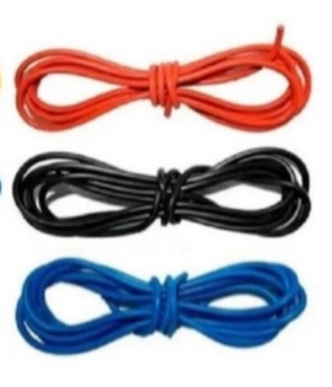

Figura 2.1.11: “Cable Estañado Calibre 22 Awg”

**Push Button 2 Pines MicroSwitch**

Es un dispositivo utilizado para realizar cierta función. Los microswitch son por lo general activados, al ser pulsados con un dedo y permiten el flujo de corriente mientras son accionados. Cuando ya no se presiona sobre él vuelve a su posición de reposo.

**Especificaciones**

Tipo: Push-Button/Boton/Pulsador

Configuración de contacto: SPST (1 polo, 1 tiro)

Capacidad de Voltaje máximo: 50 mA a 24 VDC

Nota de contacto mínimo: 10 μA a 1 VDC

Tipo de Contacto: Normalmente abierto

Número de pines: 2 terminales

Vida eléctrica: 500,000 ciclos

Vida mecánica: 500,000 ciclos

Resistencia de contacto: Max 100 mOhm

Resistencia de aislamiento: Min 100 MOhm

Voltaje dieléctrico: 500 VCA por 1 minuto

Fuerza de actuación: 1.6 a 2.6 N (160 a 260 gf)

Viaje del actuador: Promedio de 0.25 mm (0.010)

Dimensiones: 6mm x 6mm x 4 mm

Longitud de las terminales: 3.5mm

Peso: 0.2 g

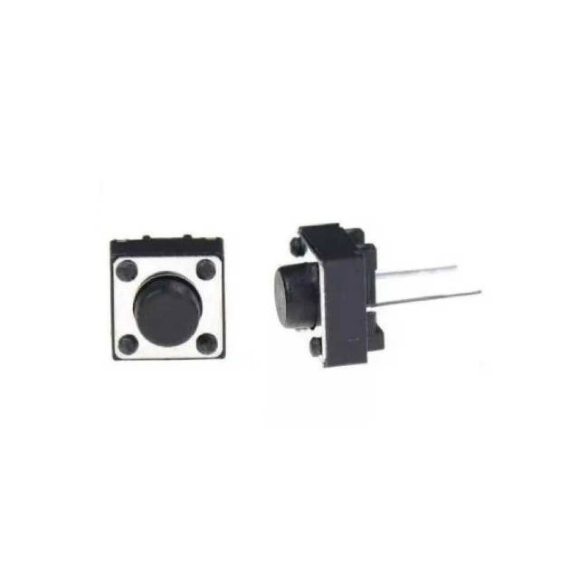

Figura 2.1.12: “Push Button 2 Pines MicroSwitch”

**Resistencia de Carbón de 1Ω**

Las resistencias de composición de carbón se fabrican a partir de grafito en polvo que luego es prensado, se utilizan para limitar la corriente en los circuitos electrónicos. Las bandas de colores determinan el valor de la resistencia, así como su tolerancia, y facilitan su lectura aun cuando están montadas.

**Especificaciones**

Resistencia Electrica: 1 Ω

Potencia de disipación: 0,25 vatios.

Tecnología de inserción (through hole).

Fabricante: Genérico.

Disposición: Tipo Axial.

Tolerancia: 5%.

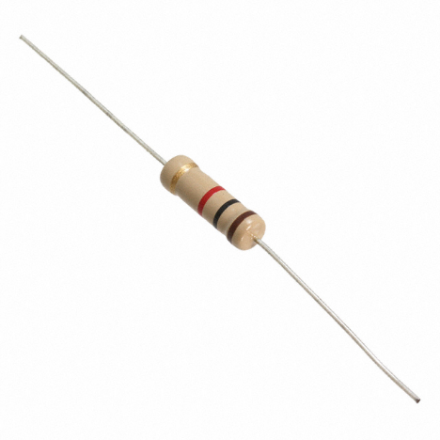

Figura 2.1.13: “Resistencia de Carbón de 1Ω”

**Kola Loka Goterito 3.5g**

Es un pegamento a base de cianoacrilato y es instantáneo, esto quiere decir que pega en segundos. Tiene la mejor calidad del mercado y está respaldada por una empresa líder.



Figura 2.1.14: “Kola Loka Goterito 3.5g”

**Carbonato de Sodio**

El carbonato sódico es una sal blanca y translúcida de fórmula química Na2CO3, usada entre otras cosas en la fabricación de jabón, vidrio y tinte. Es usado para tostar (calentar bajo una ráfaga de aire) el cromo y otros extractos y disminuye el contenido de azufre y fósforo de la fundición y del acero.

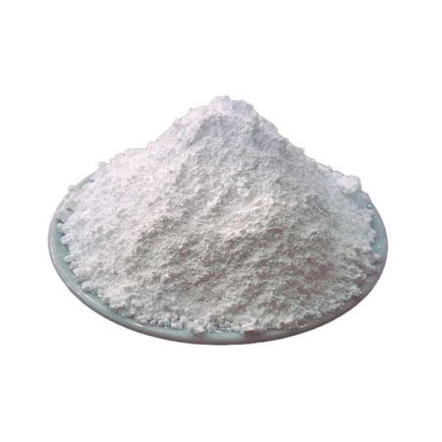

Figura 2.1.15: “Carbonato de Sodio”

**Silicona en Barra**

Es un adhesivo termoplástico para unir superficies como madera, cartón, papel, metales finos, porcelana o plásticos. Cuando la compramos viene en una barra cilíndrica sólida. Para que sea útil, se debe aplicar con una pistola de calor.

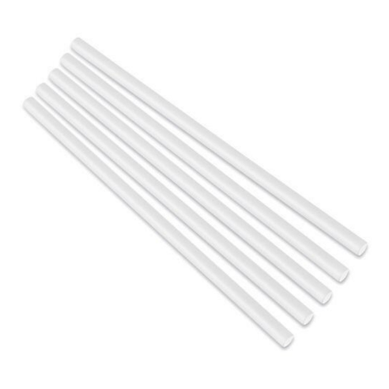

Figura 2.1.16: “Silicona en Barra”

**Pistola de Silicona**

La pistola de silicona es una herramienta que dispensa pegamento, que es insertada en forma de barra sólida. Al presionar la pistola, el adhesivo sale caliente y líquido por la boquilla superior, para unos resultados más rápidos y profesionales.

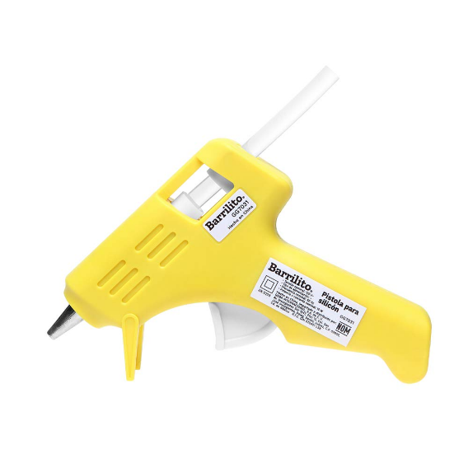

Figura 2.1.17: “Pistola de Silicona”

**Pinzas para Cortar**

Las pinzas de corte son una herramienta esencial en el campo de la carpintería. Con su diseño único y afiladas cuchillas, permiten cortar con precisión diversos materiales como madera, alambre y plástico.

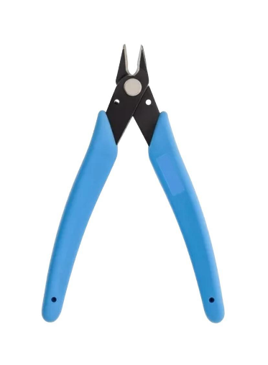

Figura 2.1.18: “Pinzas para Cortar”

**Plastilina Smarty Negra**

La plastilina es un material plástico de variados colores. Está compuesto de sales de calcio, vaselina y otros compuestos orgánicos constituidos por carbono e hidrógeno (alifáticos), principalmente ácido esteárico. Se trata de un plástico termoestable que reúne diversas características especiales como la flexibilidad y la baja resistencia a las temperaturas.

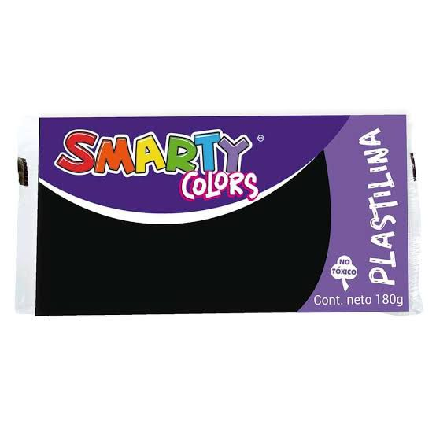

Figura 2.1.19: “Plastilina Smarty Negra”

**Imanes de Neodimio 8mm de Diámetro**

El imán de neodimio (también conocido como NdFeB, NIB o Neomagnet) es el tipo de imán de tierras raras más utilizado. Es un imán permanente hecho de una aleación de neodimio, hierro y boro para formar el Nd.2Fe14B estructura cristalina tetragonal.

**Especificaciones**

Dimensiones: 8 mm

Espesor: 1,5 mm

Grado: N35

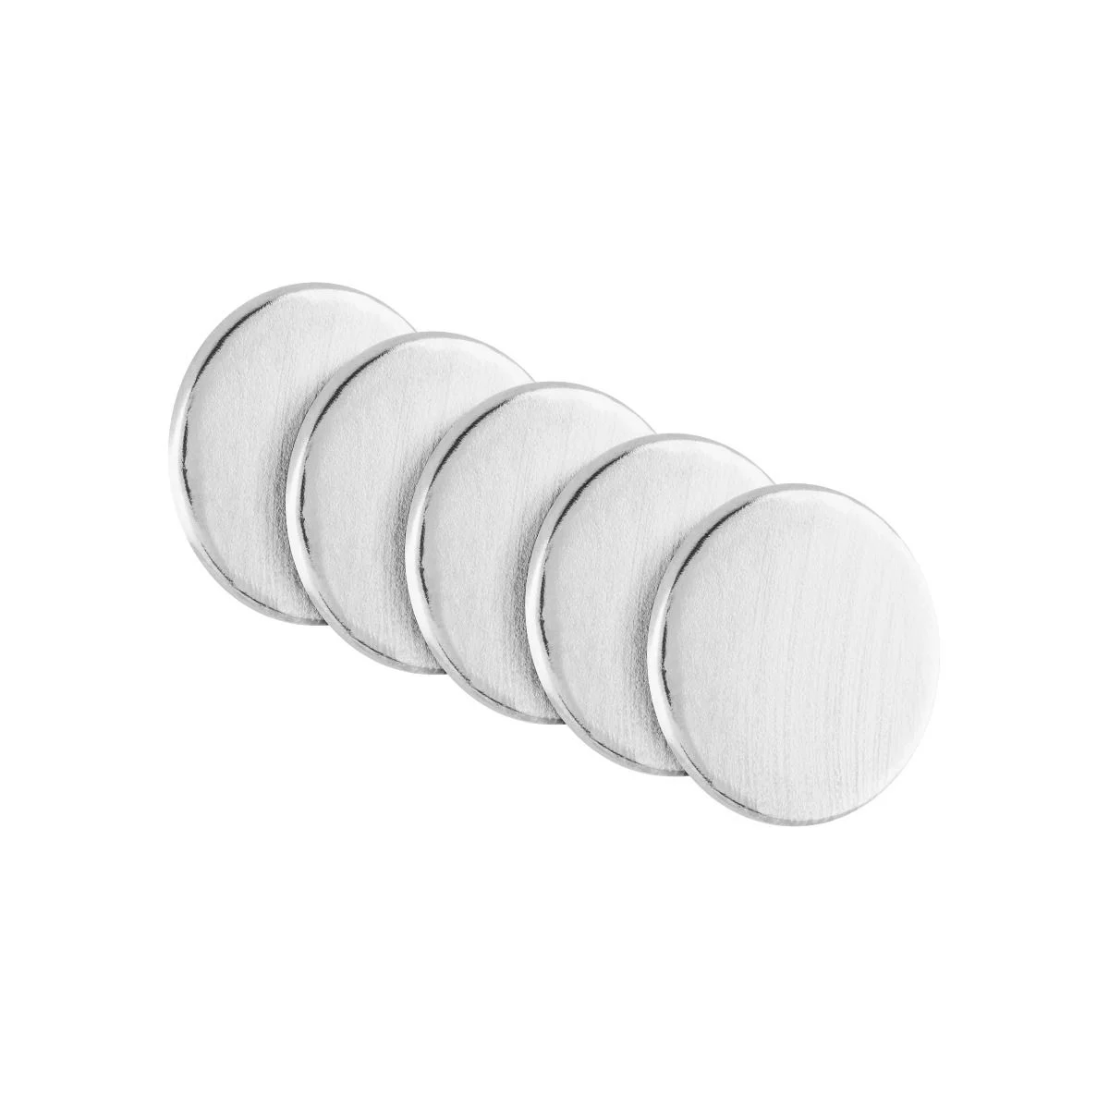

Figura 2.1.20: “Imanes de Neodimio 8mm de Diámetro”

**Jumpers Hembra – Hembra**

Los Jumper Dupont Hembra Hembra son un juego de cables listos para hacer conexiones en un Protoboard. Estos cables para Protoboard hembra-hembra son ideales para tus proyectos de electrónica.

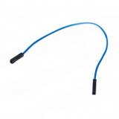

Figura 2.1.21: “Jumpers Hembra – Hembra”

**Baku Estación para Soldar con Pistola De Aire Cautín**

El cautín o estación de soldadura es el instrumento que nos permite soldar los diferentes puntos de unión existentes en los equipos electrónicos, dependiendo del circuito en el que se trabajara, se debe elegir un cautín apropiado, pues el calor excesivo puede llegar a dañar los componentes electrónicos.

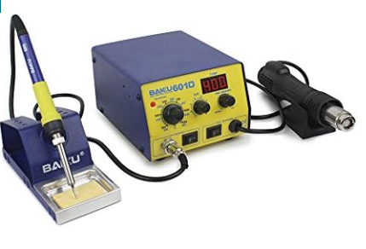

Figura 2.1.22: “Cautin”

**Estaño Baku**

El estaño es un metal blando, blanco-plateado, que no se disuelve en agua. El estaño metálico se usa para revestir latas de alimentos, bebidas y aerosoles. Está presente en latón, bronce, peltre y en algunos materiales para soldar.

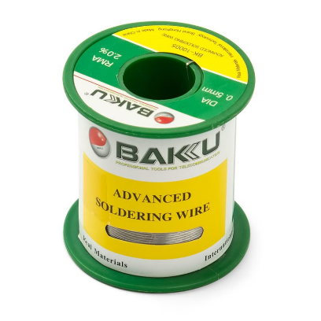

Figura 2.1.23: “Estaño Baku”

**Pasta Soldek**

La pasta de soldar es una mezcla de polvo para soldar metales y fundente, los dos elementos que resultan necesarios para soldar con éxito dos piezas de metal. La pasta de soldar, al igual que las tiras o los alambres, está disponible en diferentes tipos de aleaciones, como por ejemplo la plata y el oro.

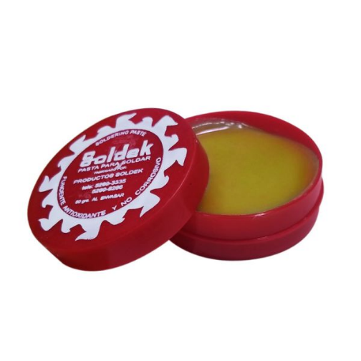

Figura 2.1.24: “Pasta Soldek”

**Pintura Acrilica Politec**

Consiste en un proceso electrostático de aplicación de pintura sobre diferentes sustratos, utilizado principalmente como acabado final, debido a la amplia gama de colores que pueden ser aplicados.

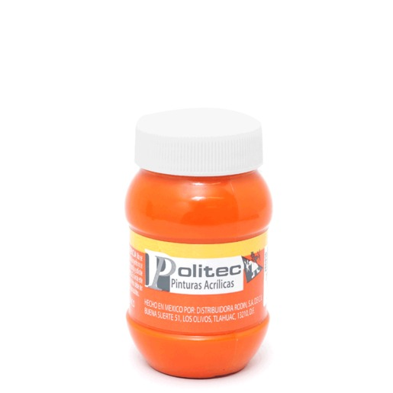

Figura 2.1.25: “Pintura Acrilica Politec”

**Lija de Agua**

La lija de agua es una banda abrasiva que se utiliza principalmente para superficies húmedas. Las pueden ocupar profesionales de la industria y hasta personas con labores de menor complejidad.

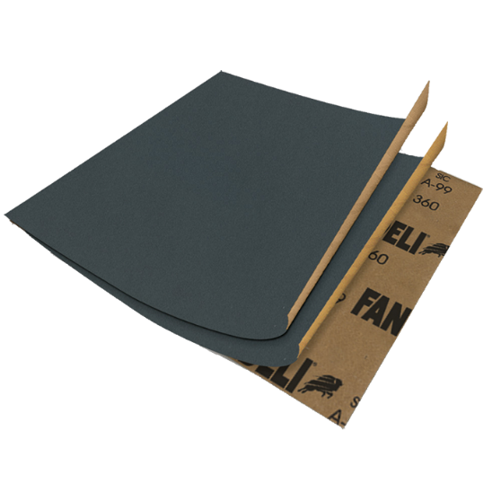

Figura 2.1.26: “Lija de Agua”

**Plasti Loka**

Plastilina epóxica súper rápida de 20 gr Plasti Loka, su diseño repara, resana, rellena, restaura, une, sella y fija diferentes tipos de materiales. Su textura se endurece bajo el agua, cuenta con componentes que la vuelven fuerte como el acero.



Figura 2.1.27: “Plasti Loka”

**Estudio de costos**

|  |  |  |
| --- | --- | --- |
| **Material** | **Unidades** | **Costo (MX)** |
| Modulo Bluetooth HC-05 | 1 | $95.00 |
| Giroscopio Acelerómetro 3 Ejes MPU-6050 | 1 | $64.99 |
| Protoboard Mini 170 Puntos | 2 | $55.10 |
| Rollo de Filamento PLA | 1 | $290.61 |
| Spray para cabello Caprice Palmolive | 1 | $44.00 |
| Nano Placa Compatible con Arduino + Cable USB | 1 | $122.32 |
| Cable Estañado Calibre 22 Awg | 5 mts | $17.00 |
| Push Button 2 Pines MicroSwitch | 4 | - |
| Resistencia de Carbón de 1Ω | 2 | - |
| Kola Loka Goterito 3.5g | 2 | - |
| Carbonato de Sodio | 25g | - |
| Silicona Caliente | 2 | - |
| Pistola de Silicón | 1 | - |
| Pinzas para Cortar | 1 | - |
| Plastilina Smarty Negra | 1 | $14.00 |
| Imanes de Neodimio 8 mm de diámetro | 6 | $210.00 |
| Jumpers Hembra – Hembra | 6 | - |
| Baku Estación para Soldar con Pistola De Aire Cautín | 1 | - |
| Estaño Baku | 1 | - |
| Pasta Soldek | 1 | - |
| Pintura Acrilica Politec | 1 | - |
| Lija de Agua | 1 | - |
| Plasti Loka | 1 | - |
| Otros |  | $101.00 |

Figura 2.2.1: “Tabla Estudio de Costos”

**Procedimiento**

***Diseño 3D***

Para llevar a cabo el proyecto, nos embarcamos en la adquisición de un modelo específico que se alineara perfectamente con las demandas técnicas de nuestro circuito. Este diseño meticulosamente seleccionado no solo nos permite implementar nuestras ideas de manera efectiva, sino que también cumple un papel crucial como salvaguardia para los componentes delicados que integramos.

Entre las piezas clave que requeríamos para nuestro montaje se encontraban el módulo HC-05 para la comunicación Bluetooth, el giroscopio MTU650 para la detección de movimiento, y la placa Arduino Nano para el control y la coordinación de todas las operaciones. Cada una de estas especificaciones técnicas se incorporaron cuidadosamente en el diseño del modelo que elegimos, garantizando así un ajuste perfecto y un rendimiento óptimo para nuestro proyecto.

Antes de imprimir el modelo 3D, se utilizó un programa para ver las capas de impresión y ver como modificar lo necesario para ahuecar, ampliar y dividir las piezas.

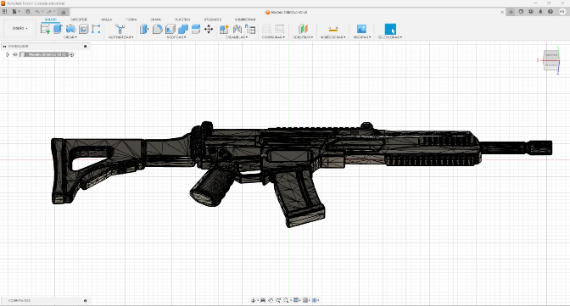

Figura 2.3.1: “Modelo Rifle 3D Parte 1”

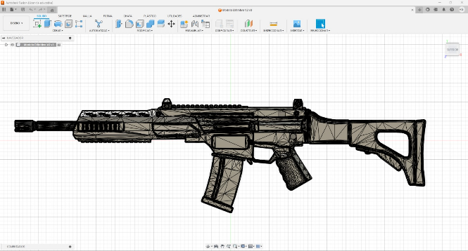

Figura 2.3.2: “Modelo Rifle 3D Parte 2”

Al hacer medidas de los dispositivos que pondremos dentro, se amplió y ahueco el rifle, de tal forma que no exista problemas de espacio. Además de, se hicieron “perforaciones” para colocar palos como un juguete y colocar los botones y la antena en lugares específicos.

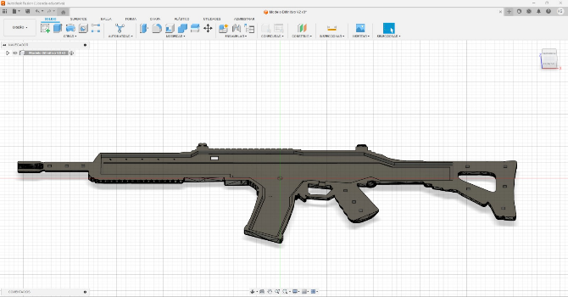

Figura 2.3.3: “Modelo Rifle 3D Parte 3”

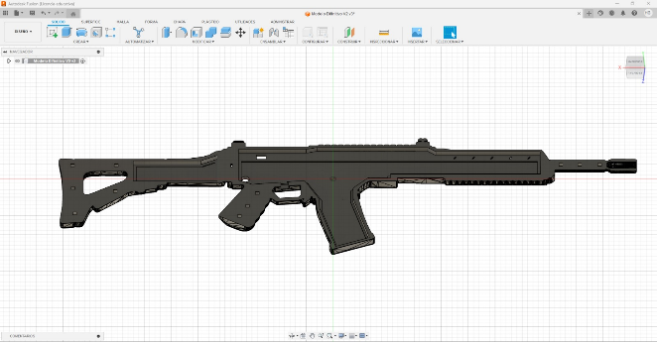

Figura 2.3.4: “Modelo Rifle 3D Parte 4”

Se dividen las piezas en 6, después esas se parten por la mitad obteniendo 12 en total, con la finalidad que en la “cama” de la impresora, puedan caber bien las piezas, agregando soportes para las partes huecas y que no existan problemas.

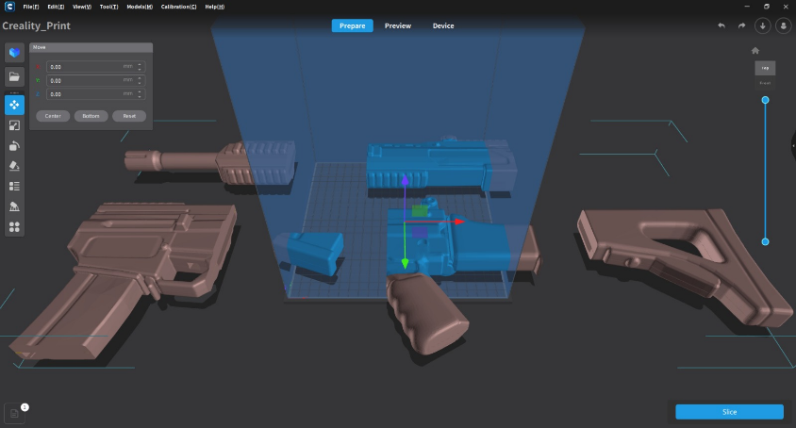

Figura 2.3.5: “Modelo Rifle 3D Partes”

***Electrónico***

**Configuración** **del módulo HC-05**

Antes de comenzar con la configuración general, debemos hacer pruebas con cada uno de los equipos, iniciamos con este módulo para asegurarnos de que existiera conexión Bluetooth entre el módulo y uno o varios dispositivos. Para ello se le ingresan comando AT para elegir como va a trabajar el HC-05, en este caso, lo usaremos como Maestro/Master. Dichos comandos AT son los siguientes:

Para confirmar que se pueden ingresar los comandos:

AT

Para cambiar el nombre del módulo HC-05:

AT+NAME=FX05

Para asignar el rol del módulo (1 es Maestro, 0 es Esclavo):

AT+ROLE=1

Para establecer si habrá conexión uno a uno o uno a muchos (0 para un solo dispositivos, 1 para muchos):

AT+CMODE=0

En caso del comando anterior elegir 0, asigna la mac del único dispositivo al que se podrá conectar:

AT+BIND= MAC

Asigna los baudios con los que va a trabajar el módulo:

AT+UART=9600,0,0

Resetea los comandos AT que se le ingresaron al módulo:

AT+RESET

Con el siguiente sketch cargaremos el programa que necesitamos para poder configurar el módulo correctamente:

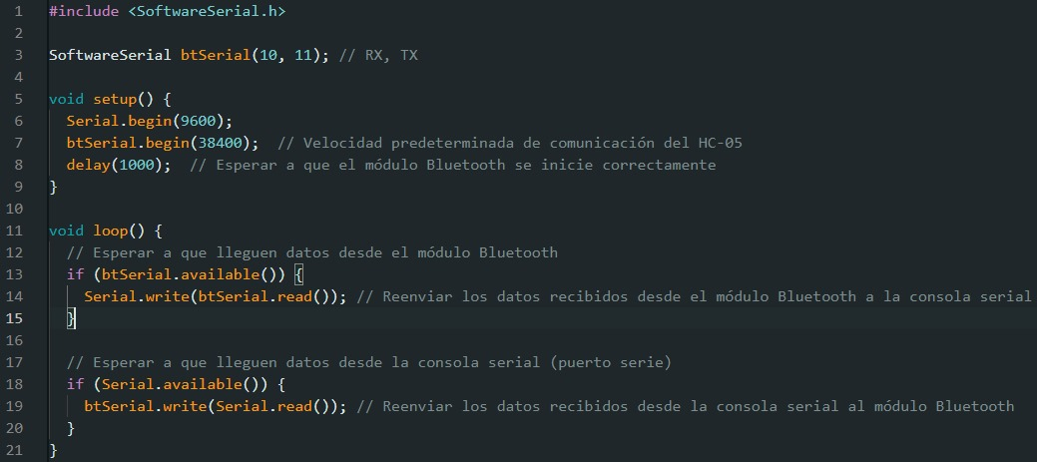

Figura 2.3.6: “Configuración del Módulo HC-05”

Al momento de ejecutar el sketch, se debe de asegurar que el Monitor Serial este configurado en Both NL & CR.

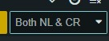

Figura 2.3.7: “Configuración en Both NL & CR”

Para finalizar la configuración, armamos con jumpers, un Arduino uno y el propio módulo HC-05, que es conectado por un cable serial del Arduino uno al ordenador ya sea de escritorio o laptop. Al finalizar la conexión se carga el sketch para comenzar a ingresar los comandos AT en el monitor serial.

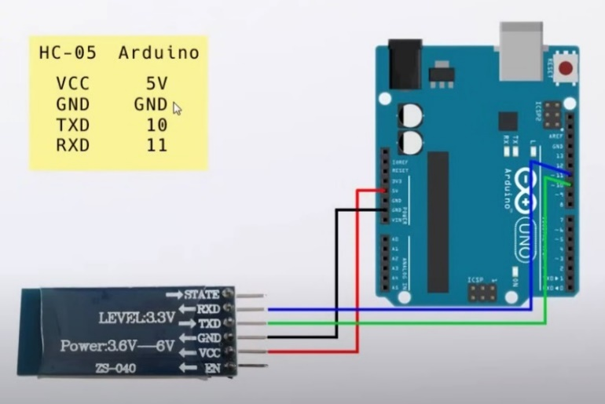

Figura 2.3.8: “Circuito HC-05 y Arduino”

**Configuración del giroscopio MPU-6050**

Para capturar el movimiento del Rifle, primero debemos de hacer una prueba con el giroscopio, en la que obtengamos el valor de los ejes X, Y y Z en un sketch, para ello armaremos un circuito y programaremos en Arduino un código para obtener dichos ejes.

Iniciamos por el circuito, poniendo los jumpers en determinados lugares, los cuales son estos:

Para crear una serie de corriente y voltaje: De V5 del Arduino nano a la protoboard y del GND del nano a otra línea de la protoboard

Para alimentar el giroscopio: de V5 a la línea en horizontal donde se está mandando la corriente en la protoboard desde el Ardunio nano e igual con el GND

Para la recepción y transmisión de datos: Se hacen conexiones directas del Arduino al MTU6050, las cuales irían del SCL a A5, de SDA a A4 y de INT a D2

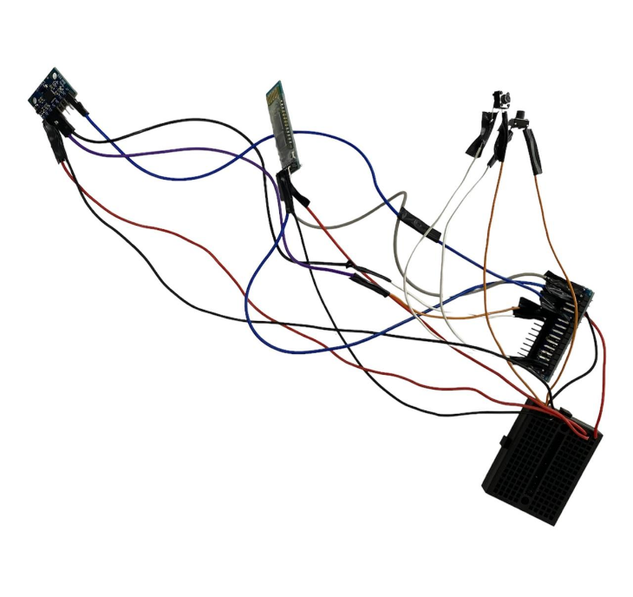

Figura 2.3.9: “Circuito del Giroscopio MPU-6050”

El sketch debe ser programado de la siguiente manera para comprobar si funciona, al ejecutarlo y mover el MTU6050, debe dar valores de los ejes.

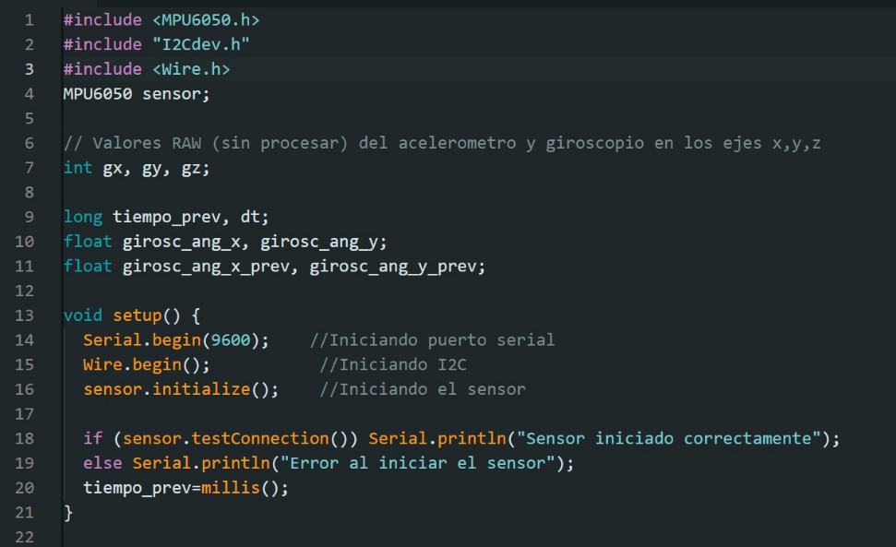

Figura 2.3.10: “Sketch de Configuración MPU-6050 Parte 1”

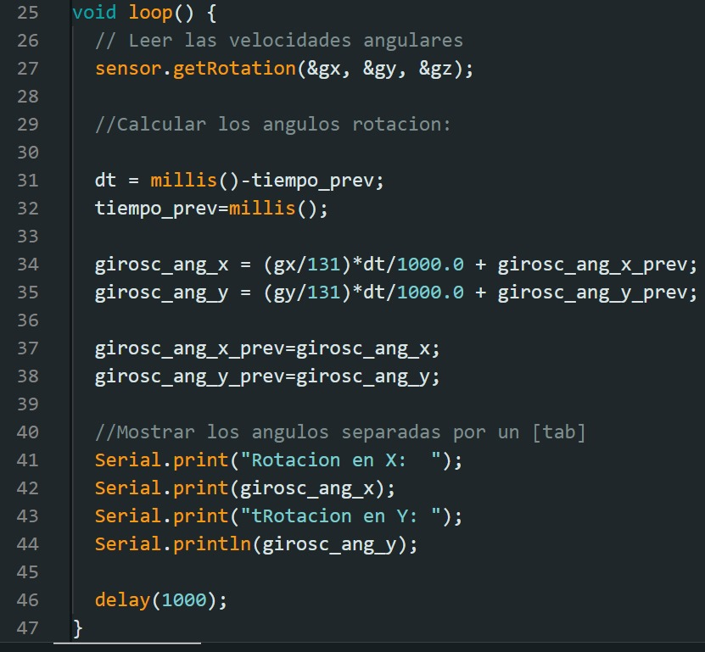

Figura 2.3.11: “Sketch de Configuración MPU-6050 Parte 2”

**Prueba y función de botones**

Como necesitamos hacer una “función” para que los botones realicen las acciones de disparar y recargar, realizamos un circuito y un sketch de prueba para saber cómo se implementaría en el diseño final y que botón designaremos a el disparo y cuál a la recarga.

Usando el pin 7 y 8 del Arduino para manejar y mandar la señal a los botones. Conectamos el voltaje (V5), la resistencia y el pin 7 a una pata del botón del botón izquierdo y la tierra (GND), este botón realiza la tarea de recargar el arma. Por otro lado, se hace la misma conexión en el otro botón, solo se cambia el pin 7 por el 8, por lo que el botón derecho se encarga de disparar al momento de presionarse.

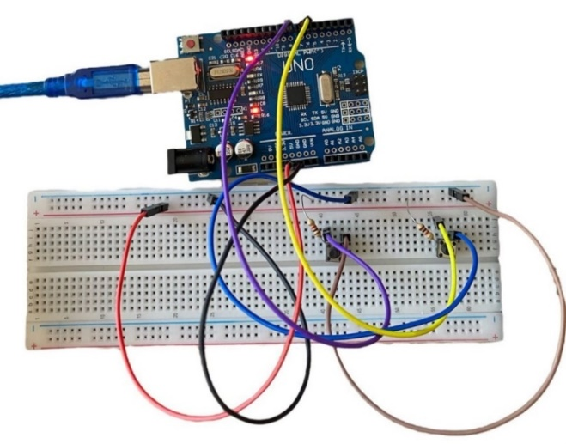

Figura 2.3.12: “Circuito de Prueba y Función de Botones”

Teniendo en cuenta como está conectado el circuito y las acciones que debe realizar al ejecutarse, implementamos el siguiente sketch:

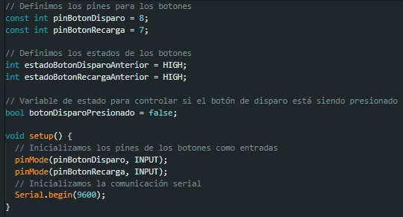

Figura 2.3.13: “Sketch Prueba y Función de Botones Parte 1”

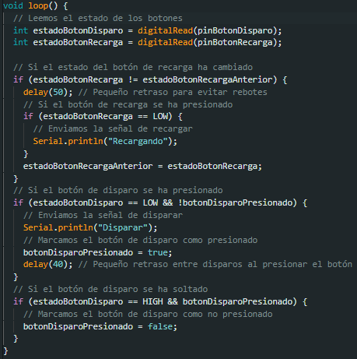

Figura 2.3.14: “Sketch Prueba y Función de Botones Parte 2”

**Prueba de conexión Arduino-Unity**

Mediante un puerto COM, se hace el puente que establece la conexión de información de recibimiento y envío de datos, el que se encarga totalmente de llevarlo a cabo es el módulo HC-05, aunque tanto en Arduino como en Unity se deben programar las funciones usando la misma lógica, pero con diferentes sintaxis y métodos.

Las conexiones son las mismas a las anteriores, pero ahora todo está en un solo circuito, usando un Arduino nano, por lo que algunos pines cambiaron, más específicamente, los pines de los botones, ahora son D11 y D12, e igual uno dispara y el otro se encarga de recargar. Como se dijo anteriormente, el módulo de Bluetooth es el encargado de enviar los datos de los botones y el giroscopio, en Unity se reciben los valores y en base a ellos se toman acciones, ya que el código de Arduino está hecho para indicar y el de Unity para realizar las instrucciones.

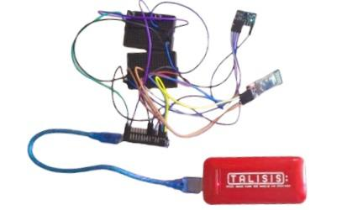

Figura 2.3.15: “Circuito de Prueba de Conexión Arduino-Unity”

Para concretar la conexión de estos elementos, el Arduino y Unity, se necesitó también un código en C# para Unity, con él se logró establecer correctamente la conexión.

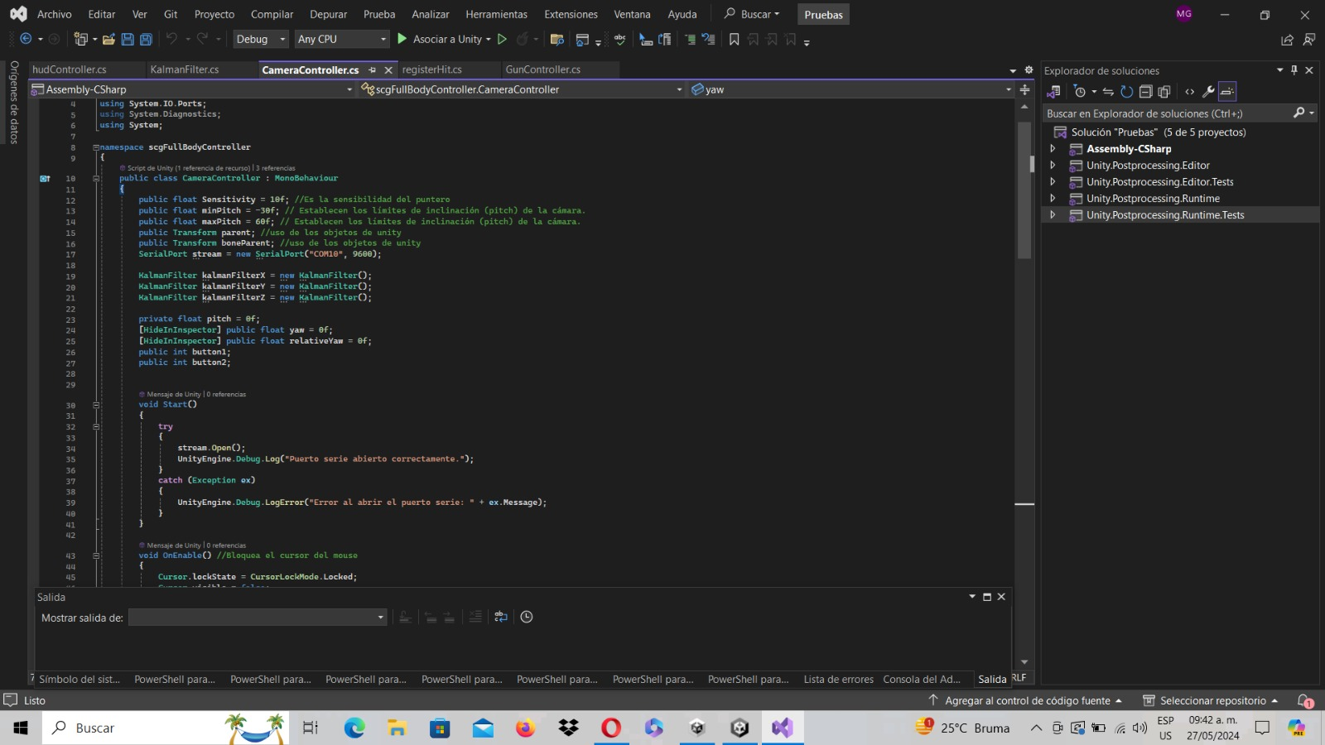

Figura 2.3.16: “Script de Prueba de Conexión Arduino-Unity”

Y el sketch que envía y hace las acciones en Arduino para poder operar el circuito de manera lógica, ya que es lo que manda la señar al Arduino nano y a Unity la información de los datos y física porque no se enviará nada hasta realizar una acción en él.

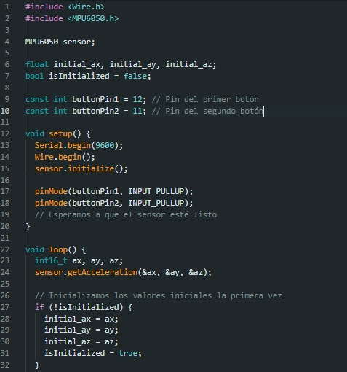

Figura 2.3.17: “Sketch de Prueba de Conexión Arduino-Unity Parte 1”

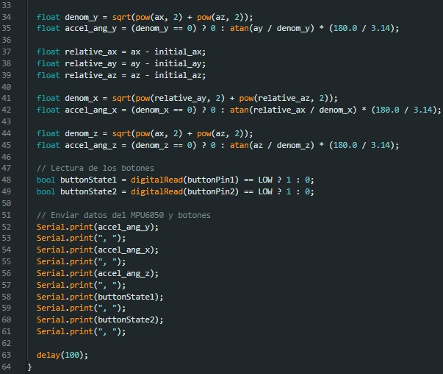

Figura 2.3.18: “Sketch de Prueba de Conexión Arduino-Unity Parte 2”

***Programación***

**División del personaje en partes**

La división del personaje en partes dentro de Unity permite que cada sección del cuerpo (como cabeza, torso, brazos y piernas) se controle de manera independiente. Este enfoque se utiliza para lograr movimientos más realistas y coordinados en respuesta a la manipulación del arma en 3D. Mediante scripts, cada parte del personaje se actualiza para reflejar los movimientos detectados, asegurando que el cuerpo completo responda de manera natural y precisa a la interacción con el arma, proporcionando una experiencia más inmersiva y realista.

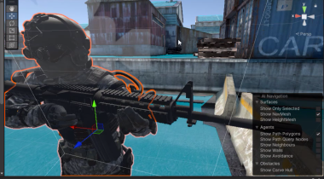

Figura 2.3.19: “División del Personaje en Partes”

**Cámara de seguimiento al personaje**

La cámara de seguimiento al personaje se configura para mantener al personaje siempre en el centro de la vista, adaptándose dinámicamente a sus movimientos. Este procedimiento implica programar la cámara para que siga la posición y rotación del personaje de manera suave y natural, mejorando la inmersión y proporcionando al usuario una perspectiva constante y coherente del entorno. La implementación se realiza mediante scripts que actualizan la posición de la cámara en cada frame, ajustándola en relación al personaje y sus movimientos detectados, lo que permite una experiencia de visualización fluida y continua.

**Camera Controller IK**

El script Camera Controller IK se encarga de posicionar la cámara en función de las partes del personaje para ofrecer una perspectiva en primera persona. Utiliza cinemática inversa (IK) para calcular y ajustar dinámicamente la ubicación de la cámara, asegurando que siga los movimientos del personaje de manera precisa. Esto permite que la vista en primera persona se alinee correctamente con la posición de la cabeza u otras partes relevantes del personaje, ofreciendo una experiencia de visualización coherente y realista mientras el personaje interactúa con el entorno y el arma en 3D.

**Camera Controller**

El script Camera Controller se encarga de determinar la vista y los límites de la cámara en relación al rifle. Este script define el campo de visión y los ángulos permitidos para la cámara, asegurando que los movimientos del rifle se mantengan dentro de un rango predefinido. Además, el script gestiona la conexión con el Arduino, recibiendo datos en tiempo real para ajustar la vista según los movimientos del rifle. Esto garantiza que la cámara ofrezca una perspectiva adecuada y controlada, manteniendo al usuario enfocado en la acción y proporcionando una experiencia de interacción precisa y fluida.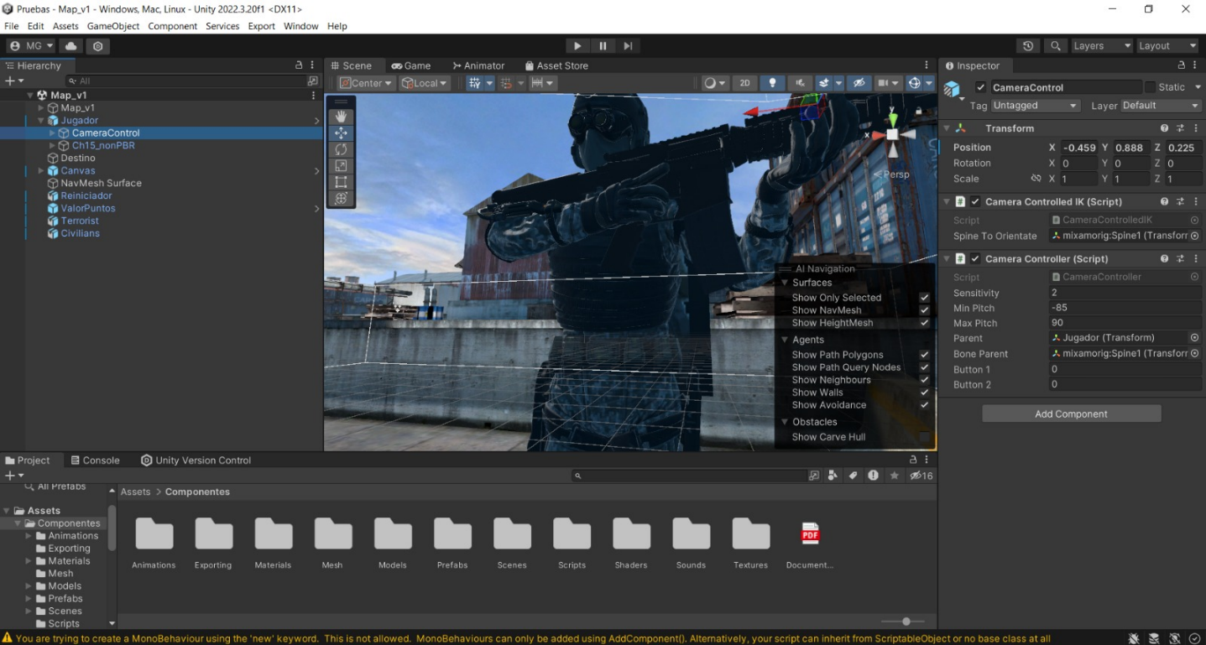

Figura 2.3.20: “Scripts de CameraController”

Figura 2.3.21: “Script CameraController”

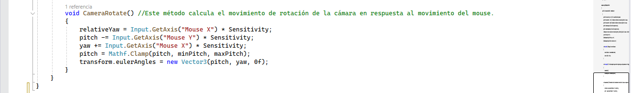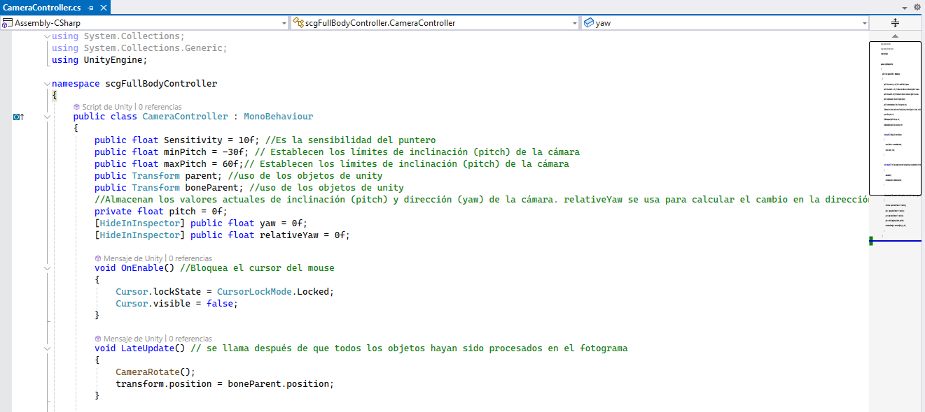

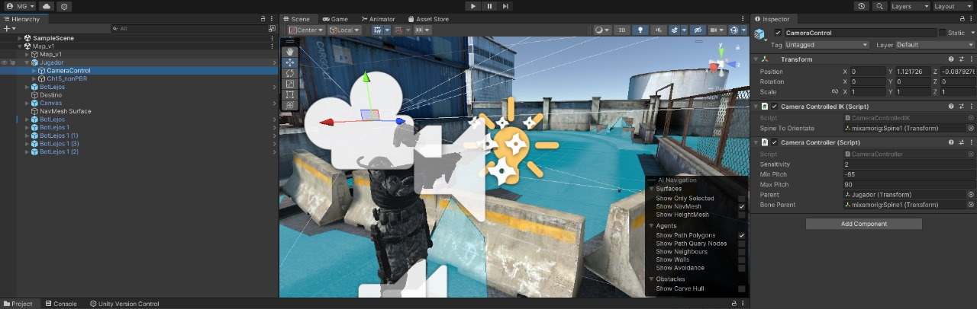

Figura 2.3.22: “Cámara Dinámica”

**Animaciones del rifle**

Las animaciones del rifle se centran en crear y aplicar diversas animaciones para mejorar el realismo del rifle. Estas animaciones incluyen movimientos como el retroceso al disparar, la recarga, el cambio de modos de disparo y otras interacciones físicas. Utilizando herramientas de animación y scripts, se sincronizan los movimientos del rifle con las acciones del usuario y las reacciones del entorno, proporcionando una experiencia más inmersiva y convincente. Esto asegura que el rifle no solo funcione correctamente, sino que también se vea y se sienta realista durante su uso en la escena.

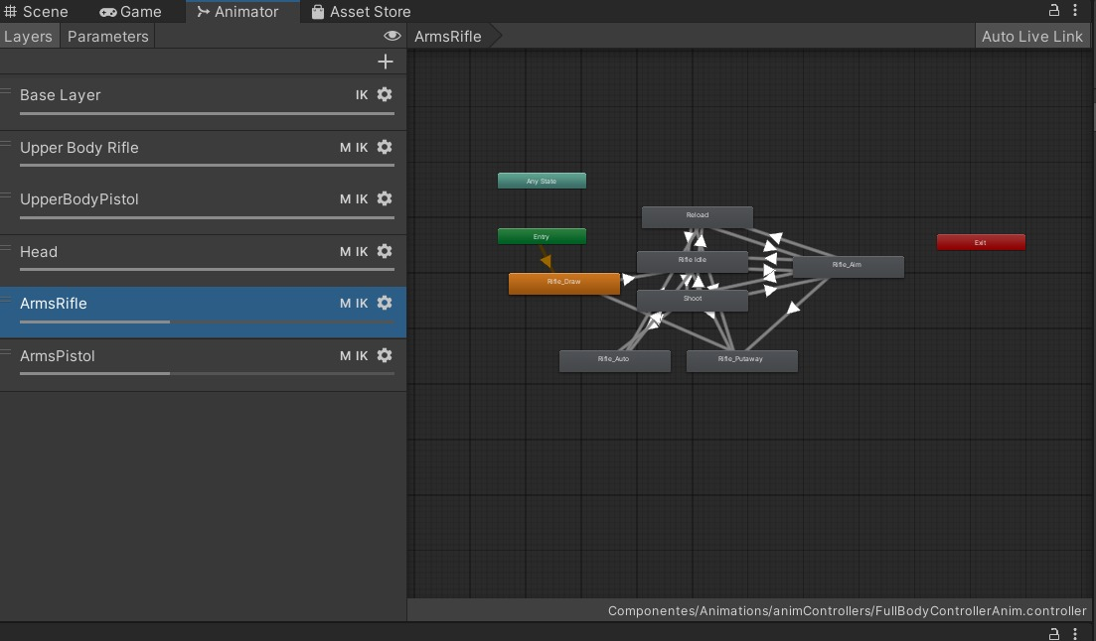

Figura 2.3.23: “Animaciones del Rifle”

**Animaciones del personaje**

Las animaciones del personaje se enfocan en crear y aplicar animaciones que aporten realismo a los movimientos del personaje. Estas animaciones incluyen acciones como caminar, correr, agacharse, apuntar y disparar. Utilizando herramientas de animación y scripts, se sincronizan los movimientos del personaje con las interacciones del usuario y el entorno, asegurando que cada acción se vea fluida y natural. Esto mejora significativamente la inmersión y realismo, permitiendo que el personaje responda de manera convincente a las diversas situaciones y acciones dentro de la escena.

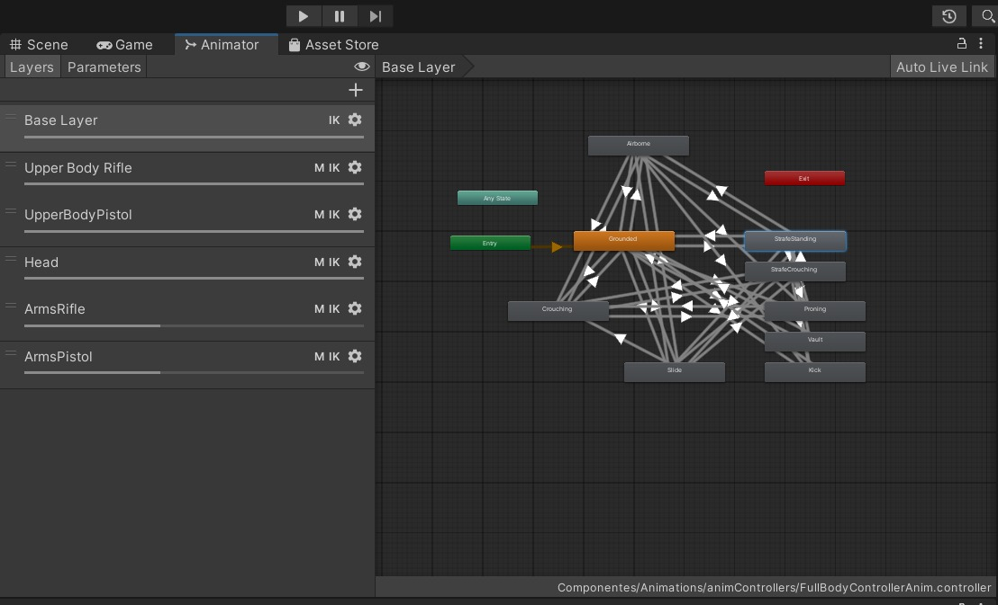

Figura 2.3.24: “Animaciones del Personaje”

**Scripts del rifle**

Los Scripts del Rifle son los responsables de implementar todas las funciones del rifle, permitiendo movimientos, disparos, recargas y otras acciones de manera realista y funcional. Estos scripts manejan la lógica de disparo, el conteo de municiones, la animación del retroceso, y la mecánica de recarga. Además, controlan las interacciones del rifle con el entorno y con el personaje, asegurando que cada acción se ejecute de forma fluida y coherente. Gracias a estos scripts, el rifle no solo realiza sus funciones básicas, sino que también proporciona una experiencia de uso inmersiva y detallada.

**Gun Controller**

El script Gun Controller es el núcleo que gestiona todas las funciones del rifle, desde las animaciones hasta los disparos, pasando por el manejo de las municiones, los efectos de sonido y otros aspectos relacionados. Este script se encarga de coordinar las animaciones del rifle, controlando el tiempo de ejecución de cada una para que coincida con las acciones del usuario. Además, gestiona el proceso de disparo, llevando un seguimiento del número de balas disponibles, reproduciendo efectos de sonido realistas y aplicando retroceso visual al arma. En resumen, el Gun Controller garantiza que el rifle funcione de manera realista y funcional en la escena, proporcionando una experiencia de uso auténtica y satisfactoria.

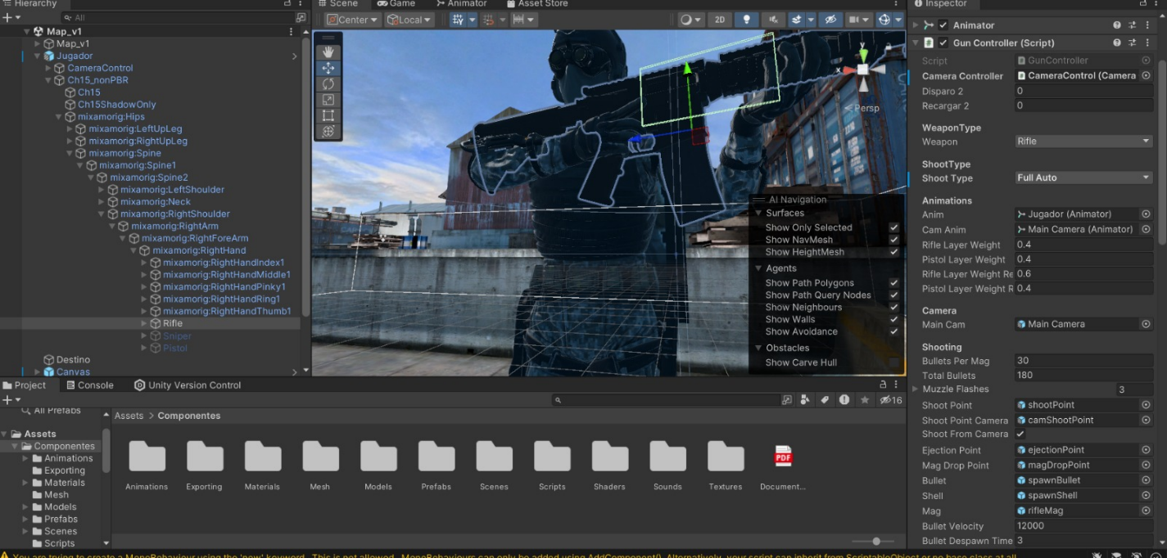

Figura 2.3.25: “Scripts del Rifle Gun Controller”

**Adjuster**

El script Adjuster se especializa en asegurar que las manos del personaje se posicionen correctamente en relación al rifle y sigan su movimiento con fluidez durante las animaciones. Este script determina la posición y rotación de las manos del personaje en función de la posición y rotación del arma, asegurando una alineación precisa y natural. Esto contribuye significativamente a la inmersión del jugador, ya que las manos del personaje se moverán de manera coherente con los movimientos del rifle, aumentando el realismo de la experiencia. En conjunto con otras animaciones y scripts, el Adjuster garantiza una interacción suave y convincente entre el personaje y el rifle en la escena.

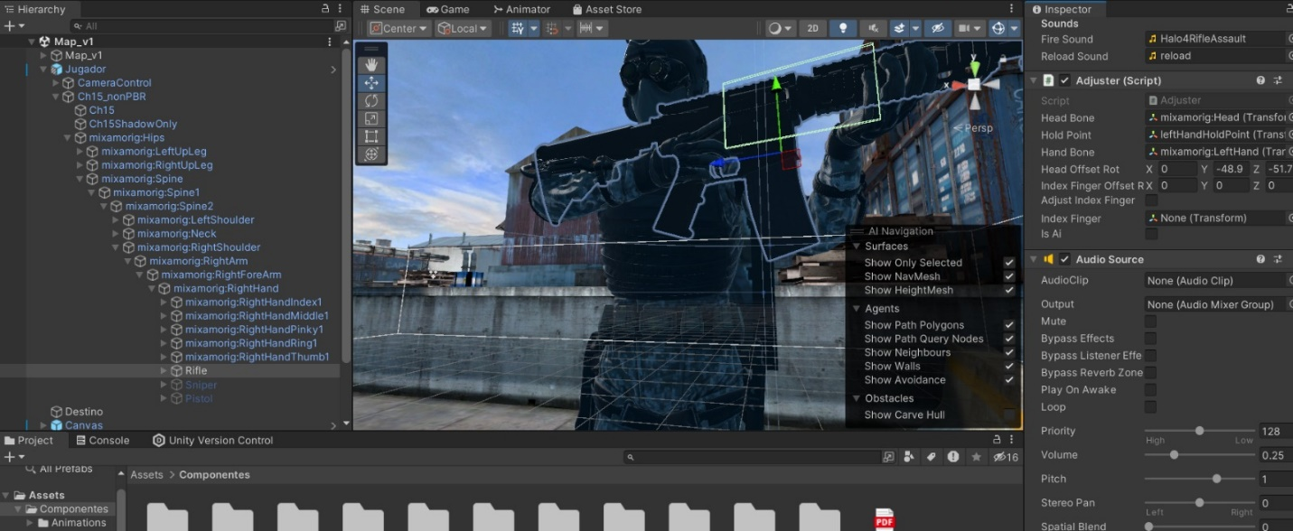

Figura 2.3.26: “Scripts del Rifle Adjuster”

**Scripts del personaje**

Los Scripts del Personaje se enfocan en los scripts principales que garantizan el funcionamiento eficiente y realista del personaje en la escena. Estos scripts son fundamentales para gestionar aspectos clave como el manejo y animaciones del cambio de arma, el sistema de vida del personaje y los sonidos de ambiente al momento de pisar.

**Gun manager**

El script Gun Manager se encarga del manejo y las animaciones relacionadas con el cambio de arma del personaje. Permite al jugador cambiar entre diferentes armas de manera fluida y realista, coordinando las animaciones de guardado y desenfundado de cada arma para una transición suave. Además, gestiona la lógica asociada con el uso de cada arma, como el cambio de modos de disparo y la interacción con el entorno.

**Health**

El script Health implementa un sistema de vida para el personaje, determinando su estado de salud y gestionando los efectos de cualquier daño recibido. Permite al personaje recibir y recuperar puntos de vida, así como activar eventos específicos cuando la salud alcanza ciertos umbrales. Este script es esencial para la jugabilidad, ya que agrega un elemento de desafío y supervivencia al juego.

**Simple Footsteps**

El script Simple Footsteps genera sonidos de ambiente realistas al momento de que el personaje pise diferentes superficies. Utiliza efectos de sonido predefinidos para simular el ruido de pasos sobre distintos materiales, como tierra, hierba, pavimento, entre otros. Estos sonidos contribuyen a la inmersión del jugador, añadiendo un nivel adicional de detalle auditivo a la experiencia de juego.

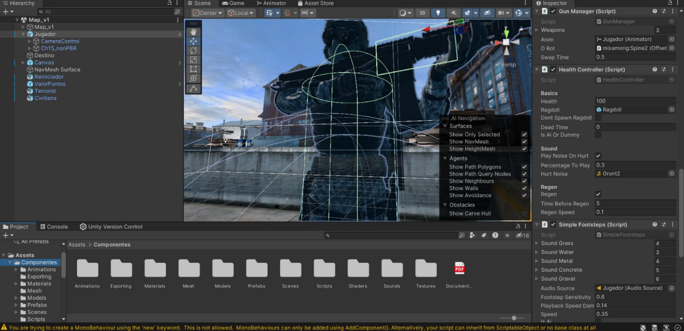

Figura 2.3.27: “Scripts del Personaje”

**Scripts de botones avanzar y retroceder**

**Retroceder**

Los botones se declaran como públicos para permitir su acceso desde otros scripts y facilitar la interacción entre componentes.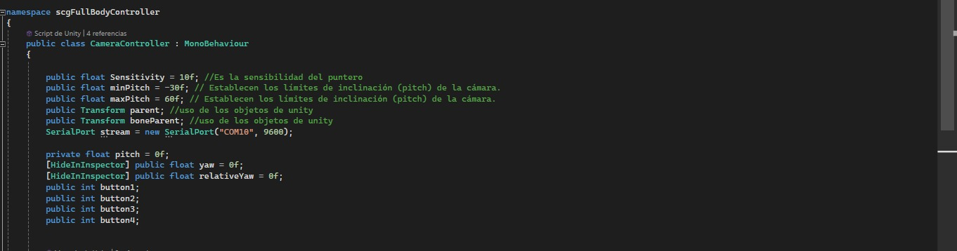

Figura 2.3.28: “Scripts del Botones Retroceder Parte 1”

Se asignan los valores enviados por el Arduino para sincronizar las acciones del hardware con el software, asegurando una integración precisa.

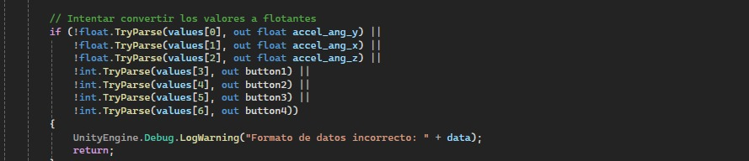

Figura 2.3.29: “Scripts del Botones Retroceder Parte 2”

Aquí se invoca la clase de disparo para activar las funciones relacionadas, como animaciones y efectos de sonido, manteniendo la consistencia del arma.

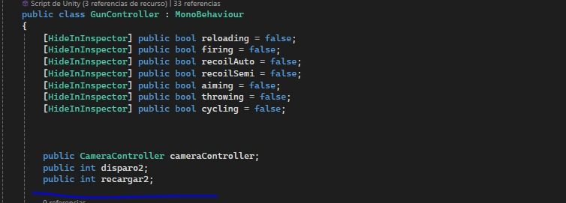

Figura 2.3.30: “Scripts del Botones Retroceder Parte 3”

Se asignan los valores de los botones de otra clase para que la clase de disparo responda adecuadamente a las entradas del usuario.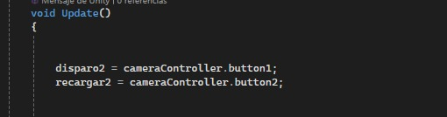

Figura 2.3.31: “Scripts del Botones Retroceder Parte 4”

**Avanzar**

En la clase de movimiento del personaje se gestionan las acciones de caminar y correr, integrando las entradas del usuario para un desplazamiento fluido y realista.

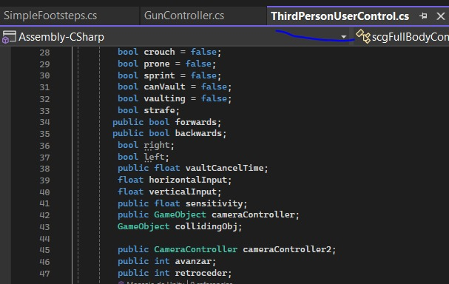

Figura 2.3.32: “Scripts del Botones Avanzar Parte 1”

Aquí se asignan los valores de los dos últimos botones, el 3 y el 4, asegurando que sus funciones específicas sean correctamente integradas en el sistema.

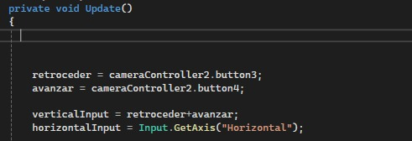

Figura 2.3.33: “Scripts del Botones Avanzar Parte 2”

**Sketch de botones avanzar y retroceder**

En el sketch de Arduino, se configuran dos botones, uno para avanzar y otro para retroceder. Estos botones se conectan a pines digitales del Arduino y se leen en el loop principal del sketch. Cuando se presiona un botón, el Arduino envía una señal a través de la comunicación serial al ordenador. Esta integración permite que los botones físicos conectados al Arduino controlen elementos dentro de Unity, creando una interacción fluida entre el hardware y el entorno virtual.

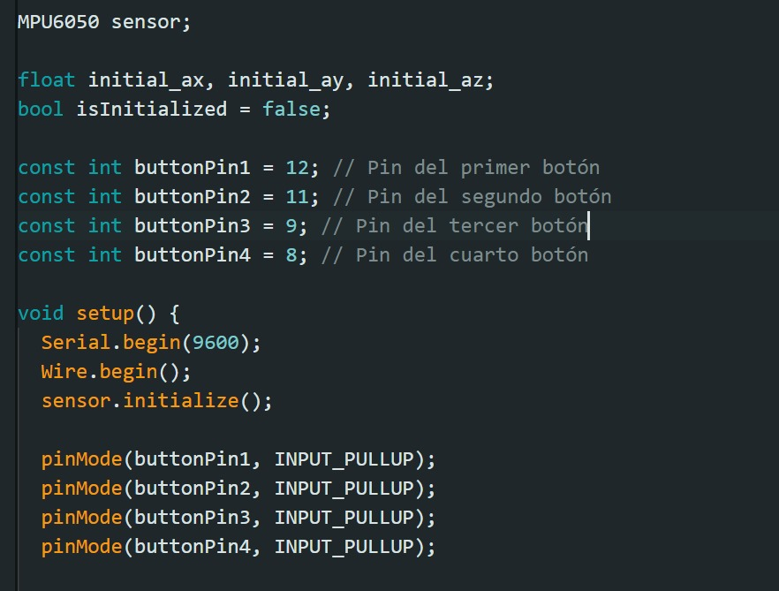

Figura 2.3.34: “Sketch del Botones Avanzar y Retroceder Parte 1”

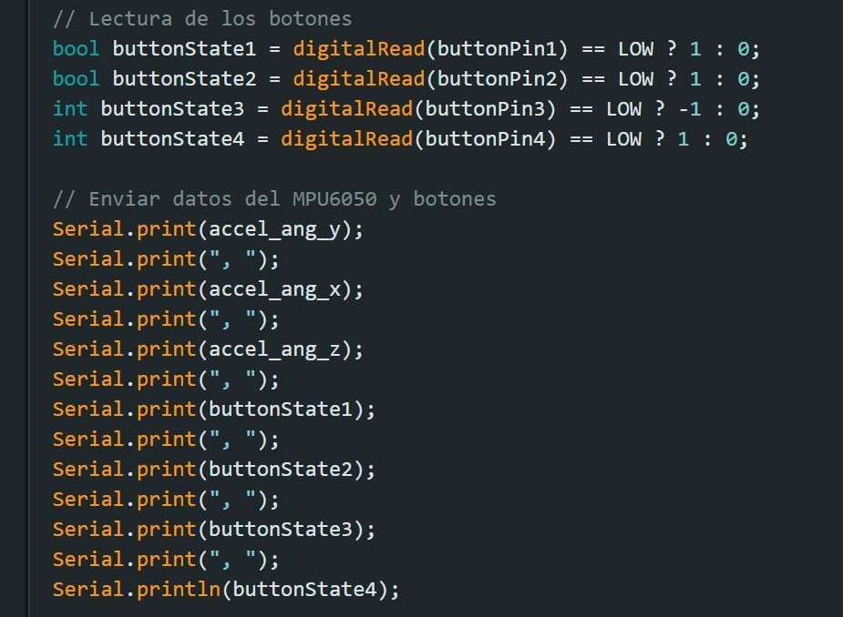

Figura 2.3.35: “Sketch del Botones Avanzar y Retroceder Parte 2”

**Cronograma**

|  |  |  |  |  |  |  |  |
| --- | --- | --- | --- | --- | --- | --- | --- |
| **Actividades** | **Semanas** | | | | | | |
| **1** | **2** | **3** | **4** | **5** | **6** | **7** |
| Introducción | ᵡ | ᵡ |  |  |  |  |  |
| Marco metodológico |  | ᵡ | ᵡ | ᵡ | ᵡ | ᵡ | ᵡ |
| Conclusiones |  |  |  |  |  | ᵡ |  |
| Glosario de términos |  |  |  |  | ᵡ | ᵡ | ᵡ |
| Referencias bibliográficas | ᵡ | ᵡ | ᵡ | ᵡ | ᵡ | ᵡ | ᵡ |

Figura 2.4.1: “Cronograma de Actividades”

**Organigrama**

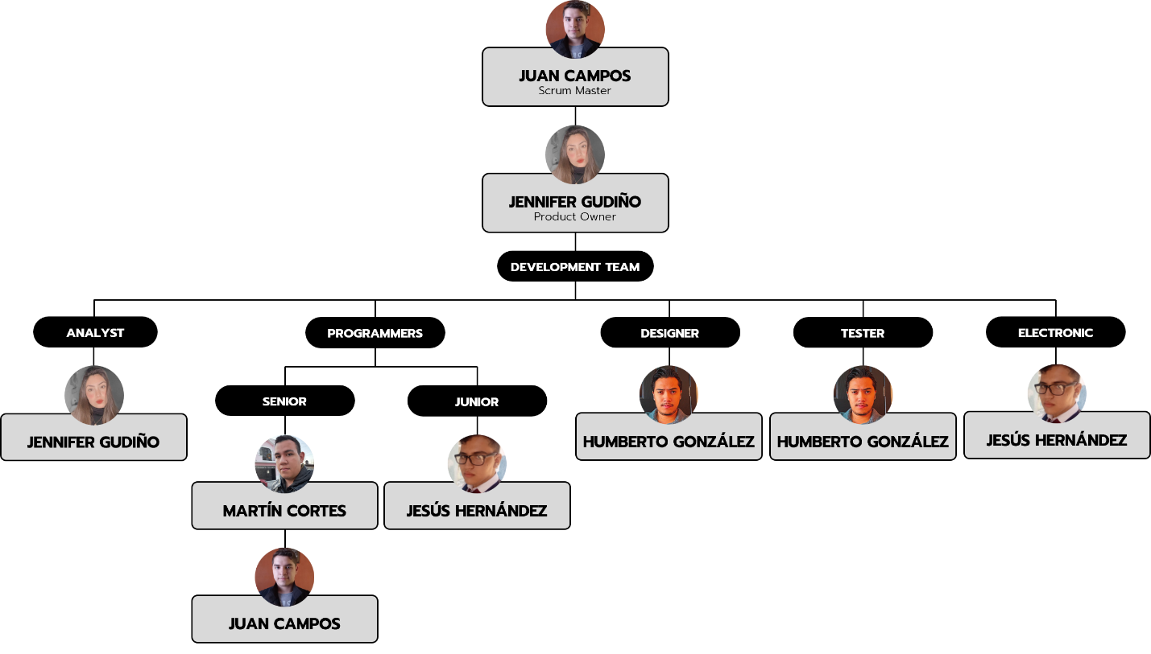

Figura 2.5.1: “Organigrama”

**Conclusiones**

La integración de tecnologías de graficación y sistemas programables en el desarrollo del Rifle de Tiros conectado a Unity representa un avance significativo en la aplicación práctica de conocimientos académicos. Al aprovechar componentes como el giroscopio de 3 ejes y el módulo Bluetooth, este proyecto ilustra cómo la combinación estratégica de herramientas puede impulsar la innovación y la resolución de problemas.

La aplicación de este rifle virtual ofrece una serie de ventajas tangibles en términos de práctica y desarrollo de habilidades. Al proporcionar una experiencia de entrenamiento dinámica y precisa, facilita el aprendizaje efectivo de conceptos clave relacionados con el tiro. Además, la conexión inalámbrica con Unity permite una personalización y retroalimentación adaptativa, adecuando así el proceso de aprendizaje a las necesidades individuales de los usuarios de manera más eficiente.

Desde una perspectiva metodológica, la selección cuidadosa de materiales y el análisis de costos reflejan un enfoque pragmático y fundamentado en el diseño del proyecto. El proceso detallado, que abarca desde el modelado 3D hasta la programación en Unity, asegura un desarrollo coherente y fluido del artefacto.

El Rifle de Tiros conectado a Unity representa un paso adelante en la aplicación práctica de conocimientos académicos para resolver problemas reales. Su integración de tecnologías innovadoras y su enfoque centrado en el usuario prometen transformar la forma en que se diseñan y desarrollan soluciones en diversos campos. En última instancia, este proyecto destaca el valor del buen uso y desempeño de las nuevas tecnologías para alcanzar resultados significativos y llevar las ideas más allá del mero concepto, poniéndolas a prueba en la práctica.

**Glosario de términos**

**fusión:** Derretimiento, o fusión, es un proceso físico que resulta en la transición de fase de una sustancia de un sólido a un líquido. Esto ocurre cuando aumenta la energía interna de los sólidos, típicamente por la aplicación de calor o presión, el cual aumenta la temperatura de la sustancia al punto de fusión.

**simulador:** Dispositivo que sirve para reproducir las condiciones propias de una actividad. En otras palabras, un simulador funciona como un sistema técnico que imita unas circunstancias reales.

**innovador:** Creación de algún: producto, bien, servicio u proceso, que se caracteriza por ser algo nuevo, perfeccionado, que sale de lo convencional, no repetido o común. La innovación es un proceso que no se queda detenido en una idea creativa, sino que va más allá; es la construcción y el desarrollo de la misma.

**virtual:** Que existe sólo aparentemente y no es real. En computación se utiliza para designar a todo aquellos que tiene existencia dentro de una simulación informática. En este contexto, el término se refiere a aquellos elementos que no tienen una presencia física real, pero que pueden ser experimentados a través de dispositivos tecnológicos.

**Unity:** Motor gráfico multiplataforma 2D y 3D, que está transformando la industria del videojuego, pertenece a Unity Technologies y sirve para la creación de videojuegos.

**dispositivo:** Aparato o mecanismo que desarrolla determinadas acciones. Su nombre está vinculado a que dicho artificio está dispuesto para cumplir con su objetivo.

**emula:** Imitar las acciones de otro procurando igualarlas e incluso excederlas.

**carencia:** Se refiere a la falta o privación de algo.

**Arduino:** Basada en la filosofía del software libre, Arduino es una plataforma de electrónica “open-source” o de código abierto cuyos principios son contar con software y hardware fáciles de usar. Básicamente lo que permite esta herramienta es la generación de infinidad de tipos de microordenadores de una sola placa, que luego pueden tener una amplia variedad de usos según la necesidad de la persona que lo cree.

**Bluetooth:** Tecnología de comunicación inalámbrica mediante ondas de radio de corta distancia que permite la conexión en el hogar y la transferencia de datos entre diferentes dispositivos electrónicos.

**cable serial:** Equipos terminales de datos y equipos de comunicación de datos, y reciben su respectiva información en diferentes líneas.

**PIC:** Circuito Integrado Programable, circuito integrado es un microcontrolador o controlador que se encarga de controlar uno o varios procesos. El microcontrolador recoge información de varios sensores, como: sensores de temperatura, sensores de movimiento, sensores ópticos y muchos otros. La información recogida se procesa y el circuito integrado actúa según el programa almacenado en él.

**AVR:** El AVR es un regulador automático de tensión de los generadores convencionales de gasolina y diesel. De ese modo ofrece una estabilidad de corriente con variaciones inferiores al 2%. Suficiente para la mayoría de los equipos electrónicos.

**baudrate:** El baud rate o tasa de baudios es una medida de la velocidad de transmisión de datos en un canal de comunicación. Es una de las características más importantes a la hora de transmitir información de manera rápida y eficiente.

**buses:** El bus es uno de los elementos más despreciados en muchos casos, pero es imprescindible, puesto que sin él los demás elementos como la CPU, GPU, RAM, E/S, etc., no podrían funcionar como lo hacen, ya que no habría manera de comunicarlos entre sí.

**tierra:** El polo a tierra es una conexión directa entre un sistema eléctrico y la tierra, que proporciona un camino de baja resistencia para que la corriente eléctrica fluya hacia la tierra en caso de una falla o sobrecarga.

**voltaje:** El voltaje es la magnitud que da cuenta de la diferencia en el potencial eléctrico entre dos puntos determinados. También llamado diferencia de potencial eléctrico o tensión eléctrica, es el trabajo por unidad de carga eléctrica que ejerce sobre una partícula un campo eléctrico, para lograr moverla entre dos puntos determinados.

**sobrecargas eléctricas:** Una sobrecarga en electricidad es un fenómeno que ocurre en los sistemas eléctricos cuando la corriente eléctrica que circula por un conductor supera su capacidad nominal.

**polímero de litio:** Una batería de polímero de litio es una batería recargable de tecnología de iones de litio que utiliza un electrolito polimérico en lugar de un electrolito líquido.

**semicristalino:** Los materiales semicristalinos tienen una estructura molecular altamente ordenada con puntos de fusión definidos. No se ablandan gradualmente con un aumento de temperatura, sino que los materiales semicristalinos permanecen sólidos hasta que se absorbe una determinada cantidad de calor y luego se transforman rápidamente en un líquido de baja viscosidad.

**rotura:** Acción y resultado de romper o romperse una cosa.

**ergonomía:** La ergonomía es una disciplina que se compone de otras áreas que se encargan de analizar las proporciones del cuerpo humano y el movimiento del mismo, como es el caso de la antropometría, la fisiología y la biomecánica.

**cama de impresora:** Las camas para impresoras 3D son una parte esencial de la máquina, ya que proporcionan una superficie lisa y uniforme para que la primera capa de la impresión se adhiera correctamente.

**microcontrolador:** Un microcontrolador es un circuito integrado digital que puede ser usado para muy diversos propósitos debido a que es programable. Está compuesto por una unidad central de proceso (CPU), memorias (ROM y RAM) y líneas de entrada y salida (periféricos).

**driver:** Un driver es un programa informático o rutina que permite enlazar un dispositivo periférico al sistema operativo. Es un programa cuya finalidad es relacionar el sistema operativo con el dispositivo.

**tensión:** La tensión eléctrica es aquella magnitud física que consolida la potencia entre dos puntos diferentes. Es medida con un voltímetro y su unidad en el famoso Sistema Internacional de Unidades (también conocido como SI), es el conocido voltio.

**pines:** Se denomina pin, palabra inglesa que significa «clavija»,​ a la terminal o patilla de cada uno de los contactos metálicos de un conector o de un componente fabricado de un material conductor de la electricidad. Estos se utilizan para conectar componentes sin necesidad de soldar algo, de esta manera se logra transferir electricidad e información.

**entradas analógicas:** Una señal análoga es una señal cuyo valor puede encontrarse en cualquier lugar de un intervalo continuo. Esto se encuentra marcado en un contraste a digital signal, que puede tomar solo uno de varios valores discretos. Los puertos de entrada analógica del roboRIO permiten la medición de señales analógicas con valores de 0 V a 5 V.

**bootloader:** Los bootloaders se aseguran de que todos los datos relevantes del sistema operativo estén ya cargados en la memoria RAM al iniciarse el dispositivo. Durante el proceso de arranque, el firmware transfiere la información necesaria para ello.

voltaje dieléctrico:

**disipación:** La disipación es el resultado de un proceso irreversible que tiene lugar en sistemas termodinámicos homogéneos.

**cianoacrilato:** El nombre cianocrilato se utiliza para designar a un conjunto de sustancias usadas como adhesivos. Se emplea para reparaciones domésticas y en la industria. Los dos tipos de cianoacrilatos usados actualmente se distinguen por poseer un éster de metilo o de etilo en el monómero.

**comandos AT:** Son secuencias de bytes que se envían a ciertos tipos de módem para establecer su configuración y darle órdenes del tipo marcar un número o colgar. Se usan para configurar ciertas características del módem e indicarle que realice determinadas acciones, que no pueden programarse desde los cuadros de configuración del dispositivo.

**sketch:** Un sketch es una lista de ‘instrucciones’ para la placa Arduino. Los sketches se escriben usando el software de Arduino. Después de escribir un sketch, se puede cargar en una placa Arduino. Después de cargar un sketch a la placa Arduino, ésta comenzará a ejecutar las instrucciones que están escritas en el sketch.

cinemática inversa:

**script:** El script es un término usado en programación para hablar de los fragmentos de código usados para dar forma a herramientas. Se trata de una parte fundamental del software, ya que constituye el código de una aplicación en su totalidad o una de sus funciones. También se puede encontrar en las webs y su estructura.

**estañado:** Tratamiento que realizamos en estático, con un bastidor específico para cada referencia. El recubrimiento de estaño se puede aplicar sobre una diversidad de sustratos: acero, cobre, bronce y aluminio.

**awg:** El sistema AWG en cables eléctricos, significa American Wire Gauge, traduciendo al español es el Calibre de Alambre Estadounidense. Los cables de estándar AWG son para uso residencial, en particular es para conductores redondos, sólidos no ferrosos.

**neodimio:** El neodimio es un elemento químico de la tabla periódica cuyo símbolo es Nd y su número atómico es 60.

# **Referencias Bibliográficas**

330ohms. (02 de Marzo de 2016). *330ohms*. Obtenido de 330ohms: https://blog.330ohms.com/2016/03/02/protoboards/

88, C. (s.f.). *Cadena 88*. Obtenido de Cadena 88: https://www.cadena88.com/es/consejos-y-trucos/como-utilizar-silicona-caliente#:~:text=¿Qué%20es%20la%20silicona%20caliente,con%20una%20pistola%20de%20calor.

abasteo. (s.f.). *abasteo*. Obtenido de abasteo: https://www.abasteo.mx/Computo-y-Hardware/Cables/Cables-por-Metro/Steren-Cable-Estanado-22-AWG-Blanco-Precio-por-Metro-Se-Vende-en-Tramos-de-hasta-1000-Metros.html

AcademiaLab. (s.f.). *AcademiaLab*. Obtenido de AcademiaLab: https://academia-lab.com/enciclopedia/bateria-de-polimero-de-litio/

Alegsa, L. (10 de Junio de 2020). *ALEGSA*. Obtenido de ALEGSA: https://www.alegsa.com.ar/Dic/virtual.php#gsc.tab=0

Alexander. (07 de Febrero de 2024). *VOZ ELÉCTRICA*. Obtenido de VOZ ELÉCTRICA: https://vozelectrica.org/que-es-una-sobrecarga-en-electricidad/

amazon.com.mx. (s.f.). *amazon.com.mx*. Obtenido de amazon.com.mx: https://www.amazon.com.mx/Baku-Estacion-Soldar-Pistola-Cautin/dp/B072N3HD2D

ARIMETRICS. (s.f.). *ARIMETRICS*. Obtenido de ARIMETRICS: https://www.arimetrics.com/glosario-digital/script

ATSDR. (s.f.). *ATSDR*. Obtenido de ATSDR: https://www.atsdr.cdc.gov/es/phs/es_phs55.html#:~:text=El%20estaño%20es%20un%20metal,en%20algunos%20materiales%20para%20soldar.

BIBLIATODO. (s.f.). *BIBLIATODO*. Obtenido de BIBLIATODO: https://www.bibliatodo.com/Diccionario-biblico/emular#google_vignette

Bunting. (s.f.). *Bunting*. Obtenido de Bunting: https://buntingmagnetics.com/es/blog-de-la-industria/que-es-un-iman-de-neodimio/

Color, E. (s.f.). *Esmalty Color*. Obtenido de Esmalty Color: https://www.esmaltycolor.com/materias-primas/1107-carbonato-de-sodio.html

Contributors, W. (s.f.). *WPILib Contributors*. Obtenido de WPILib Contributors: https://docs.wpilib.org/es/latest/docs/hardware/sensors/analog-inputs-hardware.html

Cookson-Clal. (29 de Diciembre de 2021). *Cookson-Clal.* Obtenido de Cookson-Clal.: https://www.cookson-clal.es/blog/que-es-la-pasta-de-soldar-y-como-se-utiliza/

Coparoman. (05 de Octubre de 2014). *BlogSpot*. Obtenido de BlogSpot: https://coparoman.blogspot.com/2014/10/resistencia-de-composicion-de-carbon.html#google_vignette

DICTIONARY, T. F. (s.f.). *THE FREE DICTIONARY*. Obtenido de THE FREE DICTIONARY: https://es.thefreedictionary.com/rotura

DigiKey. (s.f.). *DigiKey*. Obtenido de DigiKey: https://www.digikey.com.mx/es/products/detail/te-connectivity-passive-product/CFR200J1K0/2390142?utm_adgroup=TE%20Connectivity&utm_source=google&utm_medium=cpc&utm_campaign=PMax%20Shopping_Supplier_TE%20Connectivity&utm_term=&productid=2390142&utm_content

DJ, B. (s.f.). *BOLAÑOS DJ*. Obtenido de BOLAÑOS DJ: https://www.bolanosdj.com.ar/MOVIL/ARDUINO2/ConfigHC05.pdf

DUALTRONICA. (s.f.). *DUALTRONICA*. Obtenido de DUALTRONICA: https://dualtronica.com/modulos/54-acelerometro-giroscopio-mpu6050-gy-521.html

ElectroCrea. (2024). *ElectroCrea*. Obtenido de ElectroCrea: https://electrocrea.com/products/acelerometro-de-3-ejes-con-giroscopio

ElectroCrea. (2024). *ElectroCrea*. Obtenido de ElectroCrea: https://electrocrea.com/products/arduino-nano#:~:text=El%20Arduino%20Nano%20es%20una,La%20placa%20es%20compatible%20100%25.

electronics, M. (s.f.). *MCI electronics*. Obtenido de MCI electronics: https://arduino.cl/primeros-pasos-con-arduino/#:~:text=Descripción%3A%20Un%20sketch%20es%20una,cargar%20en%20una%20placa%20Arduino.

Electronics, U. (2023). *UNIT Electronics*. Obtenido de UNIT Electronics: https://uelectronics.com/producto/mini-protoboard-170-pts/

ELECTRONICS, U. (s.f.). *UNIT ELECTRONICS*. Obtenido de UNIT ELECTRONICS: https://uelectronics.com/producto/push-button-2-pines-microswitch/#:~:text=¿Qué%20es%20Push%20Button%202,en%20aparatos%20eléctricos%20y%20electrónicos.

Energy, P. (s.f.). *Pepe Energy*. Obtenido de Pepe Energy: https://www.pepeenergy.com/blog/glosario/definicion-tension-electrica/

Etecé, E. (15 de Julio de 2021). *concepto*. Obtenido de concepto: https://concepto.de/voltaje/#ixzz8b0az8yah

Explainedy. (11 de Mayo de 2022). *Explainedy*. Obtenido de Explainedy: https://explainedy.com/que-son-los-polimeros-semicristalinos/

FÁCIL, C. (05 de Agosto de 2023). *CARPINTERIA FÁCIL*. Obtenido de CARPINTERIA FÁCIL: https://carpinteriafacil.es/que-son-las-pinzas-de-corte/

Fundación, A. (13 de Diciembre de 2021). *Aquae Fundación*. Obtenido de Aquae Fundación: https://www.fundacionaquae.org/wiki/sabes-arduino-sirve/

García, E. E. (s.f.). *Equipos Eléctricos García*. Obtenido de Equipos Eléctricos García: https://eegsa.com.mx/blog/cable-awg/

Herrera, J. (19 de Enero de 2024). *Guiahardware*. Obtenido de Guiahardware: https://www.guiahardware.es/bus/

Huawei. (s.f.). *Huawei*. Obtenido de Huawei: https://consumer.huawei.com/mx/support/content/es-us00214570/

Ideal, A. y. (s.f.). *Abrasivos y Conversiones Ideal*. Obtenido de Abrasivos y Conversiones Ideal: https://lijas.com.mx/que-es-una-lija-de-agua/

Inc., H. T. (s.f.). *Homer TLC. Inc.* Obtenido de Homer TLC. Inc.: https://www.homedepot.com.mx/pinturas/adhesivos-selladores-y-silicones/adhesivos-y-pegamentos-adhesivos-selladores-y-silicones/plastiloka-super-fuerte-20-gramos-115217#:~:text=Plastilina%20epóxica%20súper%20rápida%20de,vuelven%20fuerte%20como%20el%20acero

Inovamarket. (s.f.). *Inovamarket*. Obtenido de Inovamarket: https://www.inovamarket.com/2023/03/03/rollo-de-filamento-pla-y-pla-estandar/#1678382627271-f865c501-cf88

Inovamarket. (s.f.). *Inovamarket*. Obtenido de Inovamarket: https://www.inovamarket.com/c/consumibles-para-impresora-3d/accesorio-3d/camas-para-impresora-3d/

IONOS. (s.f.). *IONOS*. Obtenido de IONOS: https://www.ionos.mx/digitalguide/servidores/configuracion/que-son-los-bootloaders/

Jaramillo, D. (s.f.). *Brainly*. Obtenido de Brainly: https://brainly.lat/tarea/28193281

KolaLoka, K. (s.f.). *Krazy KolaLoka*. Obtenido de Krazy KolaLoka: https://www.krazykolaloka.com.mx/pegamentos-instantaneos/goterito/3-5g.html

Konrad, Z. (s.f.). *GlosarioIT.com*. Obtenido de GlosarioIT.com: https://www.glosarioit.com/Comandos_AT

Lebrón, L. A. (10 de Abril de 2022). *TodosLosHechos.es*. Obtenido de TodosLosHechos.es: https://todosloshechos.es/que-es-la-tecnologia-avr-en-generadores

Leyva, J. (10 de Diciembre de 2023). *EL DEBATE*. Obtenido de EL DEBATE: https://www.debate.com.mx/salud/Como-crear-un-superpegamento-con-dos-cosas-que-seguro-tienes-en-casa-Kola-Loka-y-bicarbonato-20231210-0097.html

Ligitek. (s.f.). *Ligitek*. Obtenido de Ligitek: https://www.ligitek.com/es/News_detail/145/

marsan, g. (s.f.). *grupo marsan*. Obtenido de grupo marsan: https://www.grupomarsan.com/servicios/tratamientos-superficial/pintura-liquida/

Martínez, G. (03 de Mayo de 2023). *EBAC*. Obtenido de EBAC: https://ebac.mx/blog/que-es-unity-y-para-que-sirve

Mechatronics, N. (2023). *Naylamp Mechatronics*. Obtenido de Naylamp Mechatronics: https://naylampmechatronics.com/inalambrico/43-modulo-bluetooth-hc05.html

Merino, J. P. (31 de Mayo de 2021). *Definición.de*. Obtenido de Definición.de: https://definicion.de/dispositivo/#google_vignette

Merino, J. P. (20 de Marzo de 2023). *Definción.de*. Obtenido de Definción.de: https://definicion.de/carencia/

Navarro, J. (Mayo de 2015). *Significado*. Obtenido de Significado: https://significado.com/simulador/

Pérez, E. (15 de Junio de 2020). *Brainly*. Obtenido de Brainly: https://brainly.lat/tarea/20312543

PLAY, E. P. (s.f.). *Electronica PLUG and PLAY*. Obtenido de Electronica PLUG and PLAY: https://www.electronicaplugandplay.com/componentes-pasivos/product/416-resistencia-1-ohm-1-4-watt

Polaridad.es. (s.f.). *Polaridad.es*. Obtenido de Polaridad.es: https://polaridad.es/baud-rate-la-clave-para-una-transmision-de-datos-rapida-y-eficiente/#:~:text=El%20baud%20rate%20o%20tasa%20de%20baudios%20es,se%C3%B1al%20el%C3%A9ctrica%20cambia%20de%20estado%20en%20un%20segundo.

Polaridad.es. (s.f.). *Polaridad.es*. Obtenido de Polaridad.es: https://polaridad.es/concepto-de-tierra-en-electricidad/

QUIMICA.ES. (s.f.). *QUIMICA.ES*. Obtenido de QUIMICA.ES: https://www.quimica.es/enciclopedia/Neodimio.html

QUÍMICA.ES. (s.f.). *QUÍMICA.ES*. Obtenido de QUÍMICA.ES: https://www.quimica.es/enciclopedia/Cianoacrilato.html

RE-BOOT, U. (28 de Julio de 2021). *UNIVERSO RE-BOOT*. Obtenido de UNIVERSO RE-BOOT: https://www.youtube.com/watch?v=JJalmGeRzeo&t=1s

S.A., P. (s.f.). *PREMASA S.A.* Obtenido de PREMASA S.A.: https://www.premasa.com/procesos-implementados/estanado-electrolitico/

SDI. (2022). *SDI*. Obtenido de SDI: https://sdindustrial.com.mx/blog/fuentes-de-poder/

SDI. (s.f.). *SDI*. Obtenido de SDI: https://sdindustrial.com.mx/blog/ergonomia/

Sherlin. (s.f.). *Sherlin*. Obtenido de Sherlin: https://sherlin.xbot.es/microcontroladores/introduccion-a-los-microcontroladores/que-es-un-microcontrolador

Solutions, T. (2024). *Techmake Solutions*. Obtenido de Techmake Solutions: https://techmake.com/products/wrlblu00225

Starte. (14 de Agosto de 2018). *Starte*. Obtenido de Starte: https://www.serial-cable.com/info/the-definition-of-serial-cable-28599831.html

Stayer. (s.f.). *Stayer*. Obtenido de Stayer: https://www.stayer.es/conocimiento/que-significa/pistola-de-silicona/#:~:text=La%20pistola%20de%20silicona%20es,trabajos%20domésticos%20y%20también%20profesionales.

STEREN. (s.f.). *STEREN*. Obtenido de STEREN: https://www.steren.com.mx/cable-esta-ado-para-conexiones-en-color-rojo-calibre-22-awg-vta.html

STEREN. (s.f.). *STEREN*. Obtenido de STEREN: https://www.steren.com.mx/imanes-de-neodimio-de-8-mm-de-diametro.html

TecBolivia.com. (s.f.). *TecBolivia.com*. Obtenido de TecBolivia.com: https://tecbolivia.com/index.php/venta-de-componentes-electronicos-11/varios/cables-jumper-para-breadboard-hembra-hembra-detail#:~:text=Los%20Jumper%20Dupont%20Hembra%20Hembra,para%20tus%20proyectos%20de%20electrónica.

Technology, A. (2023). *ADATA Technology*. Obtenido de ADATA Technology: https://www.adata.com/mx/consumer/category/power-banks/674/?tab=specification

Test, F. (s.f.). *Final Test*. Obtenido de Final Test: https://www.finaltest.com.mx/product-p/art-5.htm#:~:text=El%20cautín%20o%20estación%20de,a%20dañar%20los%20componentes%20electrónicos.

Unicrom, E. (s.f.). *Electrónica Unicrom*. Obtenido de Electrónica Unicrom: https://unicrom.com/pic/

Vieira, D. (05 de Septiembre de 2022). *HostGator*. Obtenido de HostGator: https://www.hostgator.mx/blog/bluetooth-que-es/

Visa. (s.f.). *Visa*. Obtenido de Visa: https://www.visa.com.mx/dirija-su-negocio/pequenas-medianas-empresas/notas-y-recursos/productividad/que-es-ser-innovador.html

VOXART. (2024). *VOXART*. Obtenido de VOXART: https://www.voxart.mx/productos/creality-petg-negro-1-75-mm-1kg/